ПРАВИТЕЛЬСТВО РОССИЙСКОЙ ФЕДЕРАЦИИ
ФЕДЕРАЛЬНОЕ ГОСУДАРСТВЕННОЕ БЮДЖЕТНОЕ
ОБРАЗОВАТЕЛЬНОЕ УЧРЕЖДЕНИЕ
ВЫСШЕГО ОБРАЗОВАНИЯ
«САНКТ-ПЕТЕРБУРГСКИЙ ГОСУДАРСТВЕННЫЙ УНИВЕРСИТЕТ»
(СПбГУ)

Костиков Сергей Евгеньевич

"Города Эраншахра": отражение топонимики среднеперсидского текста в Шахнаме Фирдоуси и сасанидской эпиграфике и нумизматике
Направление 032100 (Востоковедение, африканистика)

Выпускная квалификационная работа бакалавра

(Профиль: Иранская филология)

Научный руководитель: д. ф.н. наук, проф., Чунакова О.М.

Рецензент: д.ф.н., проф., Стеблин-Каменский И.М.

Санкт-Петербург
2016

Оглавление
Введение 1
Глава 1. Среднеперсидский текст Šahrestānīhā ī Ērānšahr. Историографический и историко-топографический комментарий. 3
1.1. Транскрипция и перевод 3
1.2. Историографический обзор Šahrestānīhā ī Ērānšahr 11
1.3. Историко-топографический комментарий 13
Глава 2. Топонимика Šahrestānīhā ī Ērānšahr и её отражение в «Шахнаме» Фирдоуси 16
Глава 3. Топонимика Šahrestānīhā ī Ērānšahr в сасанидской эпиграфике и нумизматике 34
3.1. Топонимика Šahrestānīhā ī Ērānšahr по данным сасанидской эпиграфики 34
3.2. Топонимика Šahrestānīhā ī Ērānšahr по данным сасанидской нумизматики 37
Заключение 43
Список использованных источников и литературы 46
Приложения 49
Среднеерсидский текст 50
Карты 59

Введение
Данная работа посвящена анализу и интерпретации среднеперсидского текста Šahrestānīhā ī Ērānšahr («Города Эраншахра»), а также сопоставлению основанных на этом тексте представлений об Эраншахре, возникших во времена поздних Сасанидов, с подобными представлениями эпохи ранних Сасанидов и их отражением в «Шахнаме» Фирдоуси. Она также включает в себя транскрипцию и перевод среднеперсидского памятника Šahrestānīhā ī Ērānšahr.
Šahrestānīhā ī Ērānšahr – одно из немногих существующих географических сочинений о городах Эраншахра. В нём сообщается о строительстве ста десяти городов, основанных на территории Эраншахра в разное время. «Города Эраншахра» несколько раз издавались и переводились на разные языки. Первым учёным, который издал этот текст, был французский востоковед Э. Блоше [Blochet 1897, 165-76]; он сопроводил среднеперсидский текст, изданный по копии Ж. Дармстетера, французским переводом и примечаниями. В 1899 Дж. Дж. Моди издал Šahrestānīhā ī Ērānšahr с переводом на английский и гуджарати и дал транслитерацию гуджаратским шрифтом [Modi 1898, 129-163]. Моди также привёл в конце книги два исследования: в первом он попытался определить степень историчности событий, а во втором – этимологию названий городов Ближнего Востока и Центральной Азии. В 1931 году трактат был издан с переводом на английский и обширным историко-филологическим комментарием Дж. Маркварта [Markwart 1931]. Его работа считается наиболее удачной и до сих пор является настольной книгой для специалистов. С.Х. Нюберг отредактировал и опубликовал «Города Эраншахра» в «Pahlavi Manual», где предложил улучшенные варианты чтения текста [Nyberg 1964 113-117, 203-204]. На фарси этот текст впервые перевёл С. Хедаят, который изучал среднеперсидский с Б.Т. Анклесария в Индии [Hedāyat 1944, 412-33]; следующими на персидском его издали С. Ориан [ʿOriān 1983, 593-619] и А. Тафаззоли [Tafazzoli 1989-90, 332-49]. В 1994 году С.Ю. Касумова издала этот текст с переводом на русский язык [Касумова 1994, 45-124], а Дарьяи в 2002 – с переводом на английский и персидский языки [Daryaee 2002]. Со многими из этих работ мне удалось ознакомиться.
Несмотря на то, что это сочинение уже несколько раз транслитерировалось, переводилось на разные языки и комментировалось, в нём всё ещё остаётся немало неясных и труднопереводимых мест. Определённые сложности вызывает также отождествление названий городов и имён их строителей, упомянутых в тексте, с реальными историческими местами и лицами.

Целью данной работы является:
– приобретение навыков чтения среднеперсидской графики;
– ознакомление с представлениями о географии Эраншахра, существовавшими при последних Сасанидах;
– новая попытка соотнесения городов западной части Эраншахра и их основателей, упомянутых в тексте, с существовавшими поселениями и их создателями;
– определение приблизительного местонахождения этих поселений.
– сопоставление изменений в представлениях о географии Эраншахра при ранних и поздних Сасанидах и их отражения в «Шахнаме» Фирдоуси;
Города, описанные в тексте о восточной, южной и северной частях Эраншахра, были исследованы нами в предшествующей работе. Тем не менее, сведения из неё использовались нами и в данной работе.
При транскрипции памятника использовалась система Маккензи, основанная на данных манихейских текстов. В круглые скобки заключены слова, заключённые в скобки в издании Дж. Джамасп-Асаны. Звёздочка перед пехлевийским словом означает его предположительное чтение, крестиком отмечается восстановленное слово. В квадратные скобки заключены предполагаемые восполнения, в угловые – слова, вписанные в рукописи ошибочно.
В переводе и комментариях в круглые скобках заключены пояснения. Имена и термины в русской передаче стандартизированы и основаны на среднеперсидских вариантах написания. Передача названий и имён, использованных в части работы, посвящённой «Шахнаме» Фирдоуси, основана на их передаче в переводе Ц.Б. Бану-Лахути.

Глава 1. Среднеперсидский текст Šahrestānīhā ī Ērānšahr. Историографический и историко-топографический комментарий.

1.1. Транскрипция и перевод
[šahre[stān]īhā ī ērān]
Города Эрана

pad nām ud nērōg ud ayārīh ī dādār ohrmazd
jadag ī nēk.
Именем, силой и помощью творца Ормазда [и для] благого предзнаменования.

1. šahrestānīhā ī andar zamīg ī ērānšahr kard ēstēd jud jud rōz kū kadām sarxwadāy kard pad gōkān abar ēn ayādgār nibišt ēstēd.
1. В этом трактате подробно написано про города, которые построены на земле Эраншахра в разное время – какой правитель построил [их].

2. pad kust ī xwarāsān smarkand šahrestān kāyōs ī kawādān bun fragand siyāwaxš ī kāyōsān be frazāmēnīd.
1. В стороне Востока город Самарканд основал Кавус, сын Кавада. Сиявуш, сын Кавуса, [его] завершил.

3. kay-husraw ī siyāwaxšān ānōh zād u-š warzāwand ātaxš [ī] wahrām ānōh nišast.
3. Кай-Хосров, сын Сиявуша, родился там, и там он основал чудодейственный огонь Бахрам.

4. pas zardušt dēn āwurd az framān ī wištāsp-šāh 1000 ud 200 fragard pad dēn-dibīrīh pad taxtagīhā [i] zarrēn kand ud nibišt ud pad ganǰ ī ān ātaxš nihād.
4. После этого Зардушт принёс веру, по приказу царя Виштаспа он вырезал письмом веры 1200 глав на золотых таблицах и положил [их] в сокровищницу того огня.

5. ud pas gizistag sukandar sōxt ud andar ō drayāb abgand. sugd ī haft āšyān
5. Затем проклятый Александр сжёг [таблицы] и бросил в море. Согд «семижилищный»

6. u-š haft āšyānīh ēd kū haft āšyānīh andar būd ēk ān ī yam ud (ēk aždahāg) ud ēk ān frēdōn ud ēk ān ī manušcihr ud ēk ān ī kāyōs ud ēk ān ī kay-husraw, ud ēk ān ī lōhrasp, ud ēk ān ī wištāsp šāh.
6. И «семижилищность» его в том, что в нём было семь жилищ: одно – Йимы, (одно – Аждахака), одно – Фредона, одно – Манушчихра, одно – Кавуса, одно – Кай-Хосрова, одно – Лохраспа, одно – царя Виштаспа.
7. pas gizistag frāsiyāg ī tūr har ēk nišēmag ī dēwān uzdēszār ⁺bašn padiš kard.
7. Затем проклятый Фрасияг Туранский в каждом из них сделал обиталище демонов, языческое капище, святилище идолов.

8. andar bāxl ī nāmīg šahrestān [ī] nawāzag spandiyād ī wištāspān pus kard.
8. В знаменитом Балхе город Навазаг построил Спандияд, сын Виштаспа.
9. u-š warzāwand ātaxš [ī] wahrām ānōh nišāst u-š nēzag ī xwēš ānōh bē zad u-š ō yabbū-xāgān ud sinǰēbīg-xāgān ud cōl xāgān ud wuzurg kān ud gōhram ud tuzāb ud arǰāsp ī xiyōnān šāh paygām frēstīd kū nēzag ī man be nigerēd har kē pad wēzišn ī ēn nēzag nigerēd čē andar ō ērānšahr dwāred.
9. Он основал здесь чудодейственный огонь Бахрам, и ударил своим копьём там, и отправил[такое] послание Яббу-хакану, Синджебиг-хакану, Чоль-хакану, Великому Кану, Гохраму, Тузабу, Аржаспу, царю хионитов: «Посмотрите на моё копьё. Каждый, кто увидит взмах моего копья, как устремится против Эраншахра?»

10. šahrestān ī xwārizm *narsah ī ǰahūdagān kard.
10. Город Хорезм построил Нарсе, сын иудейки.

11. šahrestān ī marwrōd wahrām ī yazdigirdān kard.
11. Город Марврод построил Бахрам, сын Йездигерда.

12. šahrestān ī marw ud šahrestān ī harēh gizistag sukandar ī hrōmāyīg kard.
12. Город Мерв и город Герат построил проклятый Александр Румийский.

13. šahrestān ī pōšang šāhpuhr ī ardaxšīrān kard u-š pad pōšang puhl ī wuzurg kard.
13. Город Пушанг построил Шапур, сын Ардашира, [и] он построил в Пушанге большой мост.

14. šahrestān ī tūs tūs ī nōdarān (kard ī) 900 sāl spāhbed būd pas az tūs spāhbedīh ō zarēr ud az zarēr ō bastwar ud az bastwar ō karazm mad.
14. Город Тус построил Тус, сын Нодара, который был спахбедом 900 лет. После Туса спахбедство перешло к Зареру, от Зарера к Баствару, от Баствара к Каразму.

15. šahrestān ī nēw-šāhpuhr šāhpuhr ī ardaxšīrān kard pad ān gāh ka-š pahlīzag [ī] tūr ōzad u-š pad ham gyāg šahrestān framūd kardan.
15. Город Нишапур построил Шапур, сын Ардашира, в то время, когда он убил Пахлезака Туранского. И он приказал построить город на том самом месте.

16. šahrestān ī kāyēn kay lōhrasp ī wištāsp pid kard.
16. Город Кайен построил Кай-Лохрасп, отец Виштаспа.

17. andar gurgān šahrestān ī dahestān xwānēnd narsah ī aškānān kard.
17. В Гургане город, который назвают Дахестан, построил Нарсе, сын Ашкана (или Аршакид).

18. šahrestān [ī] kōmis[ī] panǰburg aždahāg pid [ī] šabestān kard mānišn ī parsigān ānōh būd pad xwadāyīh [ī] yazdigird ī šāhpuhrān kard andar taz ī cōl nērōg [ud] pahr ān ālag.
18. Город Комис пятибашенный построил Аждахак, отец тьмы. Там было место обитания парфян. В правление Йездигерда, сына Шапура, в ущелье Чоль в той стороне было построено сильное сторожевое укрепление.

19. šahrestān 5 husraw ī kawādān kay-husraw ud šād-husraw ī mustābād ud wispšād-husraw ud hubōy-husraw šād-farrox-husraw kard [ud] nām nihād.
19. Пять городов: Кай-Хосров, Шад-Хосров-мустабад, Виспшад-Хосров, Хубой-Хосров, Шад-фаррох-Хосров построил и назвал Хосров, сын Кавада.

20. u-š parisp-ē kē 180 frasang drahnāy 25 šāh ārešn bālāy 180 dar kōšk ud dastgard andar framūd kardan.
20. И он приказал построить стену, которая длиной 180 фарсангов, высотой 25 царских локтей, 180 ворот, дворцы и имения.

21. pad kust [ī] xwarwarān šahrestān ī tīsifon az framān ī tūs ī ⁺warāzag ī gēbagān kard.
21. В стороне Запада город Ктесифон по приказу Туса построил Варазаг, сын Гебака.

22. šahrestān [ī] *nasībīn ⁺warāzag [ī] gēbagān kard.
22. Город Нисибин построил Варазаг, сын Гебака.

23. šahrestān ī urhā narsah ī aškānān kard.
23. Город Урха построил Нарсе, сын Ашкана (или Аршакид).

24. šahrestān ī bābīl bābīl pad xwadāyīh [ī] yam kard u-š tīr abāxtar ānōh be bast ud mārīg 7 12 ī axtarān ud abāxtarān ud haštom bahrag pad jādūgīh ō
mihr ud azērīg be nimūd.
24. Город Бабил построил Бабил в правление Йимы. И он закрепил там планету Тир, и колдовством указал там исчисление 7 и 12, которые звёзды и планеты, и восьмую часть Солнцу и [тем, кто] внизу.

25. šahrestān ī hērt šāhpuhr ī ardaxšīrān kard u-š mihrzād ī hērt marzbān pad war ī tāzīgān be gumārd.
25. Город Хира построил Шапур, сын Ардашира. Он назначил Михрзада из Хиры марзбаном округа арабов.

26. šahrestān ī hamadān yazdigird ī šāhpuhrān kard kē-šān yazdigird ī dabr xwānēnd.
26. Город Хамадан построил Йездигерд, сын Шапура, которого называют Йездигерд-грешник.

27. andar ⁺māy ud kust ī nihāwand ud war [ī] wahrāmāwand šahrestān-ē wahrām ī yazdigirdān kard kē-šān wahrām gōr xwānd.
27. В Мидии, в стороне Нихаванда и укрепления Бахрамаванд, один город построил Бахрам, сын Йездигерда, которого называли Бахрам-Гур.

28. 21 šahrestān ī andar padišxwārgar kard ēstēd čē armāyīl enyā az framān [ī] armāyīl awēšān kōfyārān kard kē-šān az aždahāg kōf pad šahriyārīh windād
ēstād.
28. 21 город, построенный в Падихшваргаре, которые [построил] Армаил или по приказу Армаила основали горные владетели, которые получили горы во владение от Аждахака.

29. kōfyār 7 hēnd: dumbāwand wisēmagān ud nihāgān ud wēsutūn ud dēnawārān ud musragān ud balōčān ud marinǰān.
29. Есть 7 горных владетелей: (род) Висемаган из Демавенда, (род) Нихаган, (род) Весутун, (род) Денаваран, (род) Масруган, (род) Балочан и (род) Маринчан.

30. ēn ān būd kē-šān az aždahāg kōf pad šahriyārīh windād ēstād.
30. Это были те, кто получил от Аждахака горы во владение.

31. šāhrestān [ī] mūsil pērōz ī šāhpuhrān kard.
31. Город Мосул построил Пероз, сын Шапура.

32. 9 šahrestān andar zamīg [ī] gazīrag kard ēstēd ⁺ ī amtōs ⁺ī kaysar
brādarzād kard.
32. 9 городов построено в земле Газираг, которые построил Амтос, племянник кесаря.

33. 24 šahrestān andar zamīg [ī] šām yaman ud frīgā ud kūfāh ud makkā ud madīnag gāh kard ēstēd ast šāhān šāh ast kēsar.
33. 24 города построены в землях Сирии, Йемена, Африки и в местностях Куфы, Мекки и Медины, часть построена царём царей, часть – кесарем.

34. pad kust [ī] nēmrōz šahrestān ī kābul ardaxšīr ī spandiyādān kard ēstēd.
34. В стороне юга город Кабул был построен Ардаширом, сыном Спандияда.

35. šahrestān [ī] raxwad rahām ī gōdarzēn kard pad ān gāh ka-š aspwarzawar ī tūr ōzad u-š yabbu-xāgān az ānōh stō be kard.
35. Город Рахвад построил Рахам, сын Годарза, в то время, когда он убил Аспварзавара Туранского и изгнал оттуда Яббу-хакана.

36. šāhrestān ī bast bastwar [ī] zarērān kard pad ān gāh ka wištāsp-šāh dēn yaštan pad frazdān būd ud bunag ī wištāsp ud abārīg wāspuhragān andar nišāst.
36. Город Баст построил Баствар, сын Зарера, в то время, когда царь Виштасп был у [озера] Фраздан, [чтобы] почтить веру. И он (Баствар) основал обитель Виштаспа и других членов царской семьи.

37. šahrestān ī frāh ud šahrestān [ī] zāwalestān rōstaxm ī sagastān šāh kard.
37. Город Фарах и город Забулестан построил Рустам, царь Сеистана.

38. šahrestān [ī] zrang naxust gizistag frāsiyāg ī tūr kard u-š warzāwand ātaxš [ī] karkōy ānōh nišāst u-š manūščihr andar ō padišxwārgar kard u-š spandarmad pad zanīh xwāst ud spandarmad andar ō zamīg gumēxt šahrestān awērān kard u-š ātaxš afsārd ud pas kay husraw [ī] siyāwaxšān šahrestān abāz kard u-š ātaxš [ī] karkōy abāz nišāst ud ardaxšīr [ī] pābagān šahrestān be pad frazāmēnīd.
38. Город Заранг первым построил проклятый Фрасияг Туранский, он основал там чудодейственный огонь Каркой и заключил Манушчихра в Падихшваргаре. Он взял в жёны Спандармад. Спандармад смешалась с землёй, он разрушил город [и] потушил огонь. И затем Кай-Хосров, сын Сиявуша, восстановил город и вновь основал огонь Каркой. Ардашир, сын Папака, завершил город.

39. šahrestān [ī] kirmān pērōzān kermān-šāh kard.
39. Город Керман построил победоносный Керманшах.

40. šahrestān [ī] weh-ardaxšīr ī pad 3 xwadāy kard ud ardaxšīr [ī] pābagān pad frazāmēnīd.
40. Город Вех-Ардашир, который строился при трёх правителях, завершил Ардашир, сын Папака.

41. šahrestān [ī] staxr ardawān ī pārsīgān šāh kard.
41. Город Истахр построил Ардаван, царь парфян.

42. šahrestān [ī] dārābgird dārāy ī dārāyān kard.
42. Город Дарабгирд построил Дарий, сын Дария.

43. šahrestān [ī] weh-šāhpuhr šāhpuhr ī ardaxšīrān kard.
43. Город Вех-Шапур построил Шапур, сын Ардашира.

44. šahrestān [ī] gōr-ardaxšīr-xwarrah ardaxšīr [ī] pābagān kard.
44. Город Гор-Ардашир-хварра построил Ардашир, сын Папака.

45. šahrestān [ī] *tawpak humāy ī čihrāzādān kard.
45. Город Тавпаг построила Хумай, [дочь] Чихразада.

46. šahrestān ī ohrmazd-ardaxšīrān šahrestān ī rām-ohrmazd ohrmazd [ī] nēw šāhpuhrān kard.
46. Город Хормузд-Ардашир [и] город Рам-Хормузд построил Хормузд-храбрый, сын Шапура.

47. šahrestān [ī] šūs ud šūstar šīšīnduxt zan ī yazdigird ī šāhpuhrān kard čiyōn duxt ī rēš-galūdag jahūdagān šāh mād-iz ī wahrām ī gōr būd.
47. Города Шуш и Шуштар построила Шишиндухт, жена Йездигерда, сына Шапура, которая была дочерью Реш-галудага, царя иудеев, а также матерью Бахрама Гура.

48. šahrestān ī wandōg-šāhpuhr ud šahrestān ī ērān-[xwarrah]-kard- <ī> šāhpuhr šāhpuhr ī ardaxšīrān kard u-š pālābād nām nihād.
48. Город Вандог-Шапур и город Эран-хварра-кард-Шапур построил Шапур, сын Ардашира. Он назвал его Палабад.

49. šahrestān ī nahr-tīrag pad dušxwadāyīh ī aždahāg pid [ī] šabestān kard ud zēndān ī ērānšahr būd zēndān [ī] aškān nām būd.
49. Город Нахр-Тире во время [своего] злого правления построил Аждахак, отец тьмы. Он был тюрьмой Эраншахра [и] назывался тюрьмой Аршакидов.

50. šahrestān [ī] samrān frēdōn ī *ābwēnān kard u-š masūr samrān šāh ōzad u-š zamīg ī samrān abāz xwēšīh ī ērānšahr āwurd u-š dašt [ī] tāzīg pad xwēšīh ud ābādīh be ō baxt-husraw ī tāzīg šāh dād paywand dārišn ī xwēš rāy.
50. Город Самран построил Фредон, сын Абвена, и он убил Масура, царя Самрана, и вернул землю Самрана в собственность Эраншахра. Арабскую степь он отдал в личное и наследственное владение Бахт-Хосрову, царю арабов, для того, чтобы [ей] владели его потомки.

51. šahrestān ī ⁺arāsp šāhpuhr ī ardaxšīrān kard.
Город Арасп построил Шапур, сын Ардашира.

52. šahrestān ī ⁺asūr ud šahrestān ⁺ī weh-ardaxšīr ardaxšīr ī spandiyādān kard u-š ōšag ī *hagar marzbān dō-sar ud bōr-gil pad war ī tāzīgān be gumārd.
Столицу Асура, город Вех-Ардашир, построил Ардашир, сын Спандияда.Он назначил Ошага из Хагара марзбаном [над войском] до-сар и [войском] бор-гиль у стены арабов.

53. šahrestān ī gay gizistag alaksandar ī fīlipān kard mānīšn ī jahūdān ānōh būd pad xwadāyīh [ī] yazdigird ī šāhpuhrān burd az xwāhišn ī šīšīnduxt ī-š zan būd.
53. Город Гай построил проклятый Александр, сын Филиппа. Здесь была обитель иудеев, [которых] Йездигерд, сын Шапура, переселил во время [своего] правления по желанию Шушиндухт, которая была ему женой.

54. šahrestān ī ērān-āsān-kard-kawād [*kawād] ī pērōzān kard.
54. Город Эран-асан-кард-Кавад построил Кавад, сын Пероза.

55. šahrestān ī aškar wahrām ī yazdigirdān kard.
55. Город Ашкар построил Бахрам, сын Йездигерда.

56. šahrestān ī ādurbādagān ērāngušnasp ī ādurbādagān spāhbed kard.
56. Столицу Адурбадагана построил Эрангушнасп, спахбед Адурбадагана.

57. šahrestān ī wan wan ī gulaxšān kard ud pad zanīh ō kay-kāwād mad ud drubuštīh ī arwandāsp tūr ī brādurōš ī karb pad jādūgīh kard pānāgīh ī gyān [ī] xwēš rāy.
57. Город Ван построила Ван, дочь Гулахша, и она стала женой Кай-Кавада. А в крепость Арвандаспа (т.е.Аржаспа) колдовством превратил [город] Тур, сын Брадуроша, жрец неверных, для защиты своей жизни.

58. pad kust [ī] ādūrbādagān šahrestān ī ganzag frāsiyāg [ī] tūr kard.
58. В стороне Адурбадагана город Ганзак построил Фрасияг Туранский.

59. šahrestān ī amūy ⁺zandīk ī purr-marg kard zardušt ī spitāmān az ān šahrestān būd.
59. Город Амуй построил смертоносный зиндик. Зардушт из рода Спитамы был из этого города.

60. šahrestān ī bagdād abū-jafar čiyōn-šān abū-dawānīg xwānd kard.
60. Город Багдад построил Абу-Джафар, которого называли Абу-даваниг.

pad pērōzīh āwišt.
Окончено с победой.

frazaft pad drōd šādīh rāmišn.
Окончено в благоденствии, радости и счастье.

1.2. Историографический обзор Šahrestānīhā ī Ērānšahr
О времени создания Šahrestānīhā ī Ērānšahr ведутся споры. Согласно одной точке зрения, оно было написано в конце VIII-начале IX в., на что указывает упоминание в тексте халифа Мансура, построившего новую столицу – Багдад (762 г. н. э.). Моди также полагает, что новоарабские названия городов Хиджаза в тексте свидельствуют о том, что он был написан в послесасанидское время [Modi 1905 : 147-148].
Другая точка зрения заключается в том, что первоначальная редакция «Городов Ирана» была создана во времена последних Сасанидов, при этом ссылка на основание Багдада считается припиской, сделанной в VIII в. Это мнение представляется нам более правдоподобным.
В сочинении перечислены сто десять городов Эраншахра, причём строительство каждого из них приписывается либо мифической, либо исторической личности. Строительство города, согласно тексту, не всегда завершалось при жизни правителя, который его основал. Так, Самарканд, заложенный Кавусом сыном Кавада, был достроен его сыном Сиявушем (§ 2). Город Вех Ардашир строился последовательно при трёх правителях, и достроил его уже Ардашир Папакан, основатель сасанидского государства (§ 52).
Из «Городов Эраншахра» следует, что около половины всех построенных городов приходится на время правления Сасанидов. Особенно масштабное строительство велось при Ардашире I, Шапуре I, Бахраме V Гуре и Хосрове I Ануширване. О городах, построенных при Хормузде IV и Хосрове II Парвизе точных данных нет. Только в одном из параграфов (§ 33) упоминается о том, что шаханшах, а иногда – кесарь построили в Сирии, Йемене и Африке 24 города, а также Куфу, Мекку и Медину. Маркварт полагает, что здесь показана политическая ситуация времён правления Хосрова Ануширвана и Хосрова Парвиза [Markwart 1931 : 82-83]. Первый в конце VI века завладел Антиохией и некоторыми другими сирийскими городами и Йеменом, а второй в начале VII века завоевал Сирию и Египет. Что же касается Мекки и Медины, то послесасанидские арабские источники сообщают, что персидский наместник в Йемене посылал в Медину людей для сбора налогов, а Кавад I, вскоре после своего обращения в маздакитство, пытался обратить в эту веру и жителей Неджда и Тихамы. Когда же часть населения Мекки отказалась сделать это, он приказал вассальным арабским вождям уничтожить Каабу; впрочем, этот приказ выполнен не был [Kister 1968 : 144-145].
Основываясь на данной информации, можно предположить, что сочинение в первоначальном виде было написано в конце VI века, во время правления Хормузда IV или незадолго до его вступления на престол. На это указывает отсутствие в тексте его преемников и разделение страны на четыре части, которое было проведено при Хосрове I Ануширване. Наиболее уязвимой частью Ирана на тот момент были северные и северо-западные регионы страны, которые постоянно страдали от набегов тюрок, хазар и других кочевников. Видимо, поэтому Спандияд сын Виштаспа грозит своим копьём Синджебиг-хакану, который был современником Хосрова I, и Чоль-хакану, которого убил Бахрам Чубин.
Šahrestānīhā ī Ērānšahr, вполне возможно, было частью большой работы Ayādgār ī Šahrīhā, которая, в свою очередь, была известна автору «Бундахишна». В главе о природе гор он пишет о том, что названия этих гор взяты из этого текста. Херцфельд и Тавадия упоминают о географической работе, написанной для шаханшаха Кавада I; возможно, это и была Ayādgār ī Šahrīhā [Колесников 2012 : 22-24]. До наших времён также сохранился небольшой среднеперсидский текст Abdīh ud Sahīgīh ī Sīstān, в котором рассказывается о достопримечательностях Систана. Все вышеперечисленные работы подтверждают факт наличия географических текстов во времена Сасанидов. Можно предположить, что они использовались в качестве пособий для торговли и управления государством.
Эраншахр в данном сочинении поделён на четыре части: Xwarāsān, Xwarwarān, Nēmrōz, и Ādurbādagān. Подобное деление отражает административное деление Ирана после реформ Кавада I и Хосрова I Ануширвана. Части перечисляются по диагонали: с северо-востока на юго-запад и с юго-востока на северо-запад. Вполне возможно, такой способ указывает на древнеперсидскую традицию, так как Дарий I тоже перечисляет части Ахеменидской империи по диагонали: с северо-востока на юго-запад и с юго-востока на северо-запад. Стоит отметить, что северо-западная часть называется не по направлению – abāxtar, «север», а по названию области, Ādurbādagān. Скорее всего, это связано с тем, что в зороастрийской космологии север ассоциируется с местом, где обитает зло [Daryaee 2002 : 11].
Кодекс MK, частью которого являются «Города Ирана», отредактировал и подготовил к изданию К. Дж. Джамасп-Асана [Jamasp-Asana 1913]. В своём критическом издании он взял за основу рукопись, датированную 691 г. эры Йездигерда (1322 г. н. э.), которая сверялась с двумя более поздними рукописями. Зороастрийский жрец из Персии Мехрабан Кай-Хосров, который путешествовал из Ирана в Индию для того, чтобы помочь парсийским жрецам с религиозной литературой на местах, скопировал этот кодекс в четырнадцатом веке. Он состоял из 163 листов, а «Города Ирана» находились на листах 19b, 1.5 – 26.a, 1.6. Мехрабан Кай-Хосров скопировал MK с рукописи, которая была написана для парсийского жреца по имени Ден-Панах, сын Адурбада; тот, в свою очередь, переписал её для Шахзад-и Шадан-Фаррох-Ормазда, жреца при храме огня в Бхаруче. Кодекс содержит 35 текстов.

1.3. Историко-топографический комментарий
- § 19 kay-husraw ud šād-husraw ī mustābād ud wispšād-husraw ud hubōy-husraw šād-farrox-husraw kard: Кай-Хосров, Шад-Хосров-мустабад, Виспшад-Хосров, Хубой-Хосров, Шад-фаррох-Хосров. Названия перечисленных городов характерны для сасанидского градостроительства. Ни эти города, ни их месторасположение в доступных источниках не упоминаются [Markwart 1931 : 58-59].
- § 21 tīsifon: Ктесифон. Согласно Страбону, это поселение существовало уже при парфянах, было административным центром Вавилонии и находилось неподалёку от Селевкии-на-Тигре [Страбон 1964 : 690]. При парфянах же оно превратилось в большой город и зимнюю резиденцию царей. Несколько раз его завоёвывали римляне (Траян, Авидий Кассий, Септимий Север). Именно там короновался в 226 году Ардашир I. При Сасанидах город продолжал оставаться столицей вплоть до арабского завоевания, а впоследствии, вместе с Селевкией на Тигре, образовал город, называемый арабами ал-Мадаин [Kröger]. Маркварт полагает, что приписывание основания города Тусу обосновывается скорее народной этимологией, созвучностью tūs и tīsifon [Markwart 1931 : 60-62].
- § 22 *nasībīn: Нисибин. В тексте буквально syn', но Маркварт восстанавливает это слово до nsybyn'. Нисибин – древний город, находящийся на юго-востоке современной Турции у сирийской границы. Впервые упоминается в ассирийских хрониках при описании похода царя Ададнирари II (911-890 гг. до н.э.) против арамеев в Месопотамии. Сведений о городе в ахеменидское время не сохранилось. При Селевкидах город был переименован в Антиохию Мингидонскую; Плиний Старший даже приписывает основание города селевкидскому полководцу Никанору. [Pliny 1961: 427] В дальнейшем город неоднократно переходил из рук в руки: им поочерёдно правили парфяне, римляне и Сасаниды. Неоднократно в Нисибине проходили дипломатические переговоры между Византией и государством Сасанидов, в т.ч. был заключён Нисибинский мирный договор 298 года. На протяжении своего существования город оставался важным центром византийско-сасанидской торговли [Lieu B].
- § 23 urhā: Урха. В рукописи 'wly', по-видимому, искажение из 'wlh'. Урха (=Эдесса) – город, находящийся на юго-востоке Турции, ныне – Шанлыурфа. Само название "Урха" имеет семитское (сирийское) Первые упоминания об Урхе встречаются в ассирийских анналах VII в. до н.э., но достоверные сведения относятся уже к селевкидскому правлению. Селевк Никатор основал в тех местах греческое поселение, которое назвал Эдессой, по имени города Эдессы в Македонии. Греческое население, однако, всегда было в меньшинстве, и к середине II в. до н.э., с ослаблением власти Селевкидов, Эдесса стала столицей небольшого семитского царства Осроены, которым правила династия Абгаридов. Вплоть до прихода Траяна в 114 г. н.э. Эдесса находилась в сфере влияния парфян, в дальнейшем она оказалась под властью римлян. Впоследствии Сасаниды несколько раз завоёвывали город (в 260 г. н.э. Шапур II разбил у Эдессы императора Валериана), но долго его удерживать у них не получалось [Lieu A]. Включение Урхи в список городов Эраншахра указывает либо на позднейшие интерполяции в тексте, либо на то, что создавался он приблизительно в период правления Хосрова II Парвиза, который завоевал город в 609 г. н.э.
- § 24 bābīl: Вавилон. Появившись в исторических хрониках приблизительно в первой четверти второго тысячелетия до н.э., древний Вавилон просуществовал вплоть до арабского завоевания под властью разных государств: Вавилона, Ассирии, Элама, державы Ахеменидов, государства Селевкидов, Парфянского царства, Рима и Сасанидской империи. В VI в до н.э. он был крупным торговым городом, при Ахеменидах – одной из столиц империи. Основание города, согласно Якуту, персы приписывали Аждахаку. Приписывание строительства Бабилу, по-видимому, объясняется народной этимологией [Касумова 1994 : 82].
- § 25 hērt – ал-Хира. Точная дата основания этого города нам неизвестна; арабская традиция приписывает его Навуходоносору, Ардавану V, южноаравийскому царю из племени Тубба и другим. Ал-Хира находилась на границе между сельскохозяйственным орошаемым регионом сасанидской Месопотамии и пустынями Аравийского полуострова. Население города в основном состояло из арамеев и арабов, которые начали переселяться на эти территории уже с IX в. до н. э. Благодаря своему расположению, Ал-Хира, бывшая первоначально только крепостью, вскоре разрослась и превратилась в процветающий город. С IV в. н.э. этот город стал столицей государства Лахмидов, вассалов Сасанидов. Именно в ал-Хире провёл начало жизни Бахрам V Гур. После арабского завоевания город быстро пришёл в упадок, а его место заняла Куфа [Bosworth].
Причины приписывания основания ал-Хиры Шапуру I не вполне понятны. Из Табари мы знаем, что Шапур разрушил город Хатру, название которого напоминает название Хиры, hērt. Моди в своей работе предположил, что Шапур взял город, перестроил его и назначил там марзбаном Михрзада [Modi 1905 : 169-170].
- § 26 hamadān: Хамадан. Мы не располагаем достоверными сведениями о точном времени основания Хамадана. Первые упоминания об этом городе встречаются у Геродота, который пишет, что Дейок, первый царь мидийцев, избрал Экбатаны в качестве своей столицы [Геродот 1972 : 43]. Столицей город оставался и при Ахеменидах. При Сасанидах здесь располагался один из главных монетных дворов империи. Основание Хамадана Йездигердом I, сыном Шапура III, по-видимому, легенда [Brown].
- § 28 21 šahrestān ī andar padišxwārgar: 21 город в Падихшваргаре. Падихшваргар – горная цепь на южном берегу Каспийского моря, соответствует Табаристану. Согласно общей структуре текста, этот параграф следовало бы отнести к региону Азербайджана, но, видимо, благодаря его связи с последующим параграфом, автор либо редакторы текста решили поместить его в "стороне Запада". Армаил, согласно легенде, переданной Якутом, был поваром Аждахака, арамееем из области Бет-Арамайе (Вавилония). В «Шахнаме» Фирдоуси упоминаются два мудреца Армаил и Кармаил, которые были поварами при дворе Заххака. Они ежедневно должны были готовить для змей, растущих из плеч Заххака, мозги двух юношей, но одного они отпускали и подменяли его мозги бараньими. Согласно «Шахнаме», от этих юношей в дальнейшем произошли курды, то есть горные племена кочевников. Можно предположить, что перечисленные в следующем параграфе горные владетели, и есть те самые "курды" [Asmussen] .
9. § 31: mūsil: Мосул. Согласно Табари, столица Мосула (Адиабены), Нод-Ардашир, была основана (или перестроена и расширена) Ардаширом I; впоследствии от этого названия произошло и имя провинции – Нодширакан. Нодширакан упомянут в надписи ŠKZ среди прочих владений Шапура I. О Перозе, сыне Шапура, основателе города согласно Šahrestānīhā ī Ērānšahr, достоверной информации не имеется. Маркварт полагает, что им мог быть правитель Адиабены с титулом царя [Markwart 1931 : 81]. Ибн Хордадбех в "Книге путей и стран" сообщает о том, что Ардашир даровал титул царя правителю Мосула [Ибн Хордадбех 1986 : 61].

Глава 2. Топонимика Šahrestānīhā ī Ērānšahr и её отражение в «Шахнаме» Фирдоуси
- § 2: Самарканд. В период правления Кей-Кавуса Афрасиаб захватывает Согдиану. Против него, в свою очередь, выступают Сиявуш с Ростемом. Афрасиаб, испуганный размером войска противников и встревоженный дурным сном, пытается заключить с ними мир. Ростем с Сиявушем требуют от него уйти из Согдианы и прислать сотню заложников. Афрасиаб сразу соглашается и уходит, покидая Чач, Самарканд, Бухару и другие города [Шахнаме : Т. II 1994 : 153].
В дальнейшем Самарканд упоминается в «Шахнаме» уже в связи с историческим периодом. Хушнаваз (Ахшуназ), царь эфталитов, готовясь к сражению, уводит войска из Самарканда, который на тот момент находился под его властью (здесь, по-видимому, три похода Пероза против эфталитов обобщены в один) [Шахнаме : Т. VI 1989 : 12]. В правление Хосрова I Ануширвана хакан Чина уничтожает государство эфталитов и занимает Самарканд, о котором говорится в числе владений хакана [Шахнаме : Т. VI 1989 : 140]. Далее Самарканд упомянут уже в письме румийского кайсара Хосрову II Парвизу. Кайсар в письме просит Хосрова II вернуть крест Христов и говорит о Самарканде в числе тех городов и местностей, которые находятся под властью Сасанидов [Шахнаме : Т. VI 1989 : 467]. Последние же упоминания о Самарканде встречаются нам в описании правления Йездигерда III, точнее – в описании его бегства от арабов. Магуй Сурийский, марзбан Мерва, пытается подбить на войну с шаханшахом Бижена, витязя из Самарканда[Шахнаме : Т. VI 1989 : 556]. Тот отказывается, а когда Магуй убивает Йездгерда и планирует захватить Самарканд, убивает его в сражении.
- § 10: Хорезм. Столица Хорезма, Кат, впервые упоминается у Фирдоуси, когда он описывает правление Кай-Хосрова и первую войну с Тураном. В числе полководцев, посланных Афрасиабом на помощь Пирану, осаждающему Туса и Гудерза на горе Хемавен, упоминается Бивер из Ката [Шахнаме : Т. II 1994 : 513]. Кай-Хосров же повелевает полководцу Эшкешу разбить лагерь под "градом Хорезмом" и оттуда напасть на Шиде [Шахнаме : Т. III 1994 : 200] Хорезм ещё несколько раз упоминается в повествовании о войнах с Афрасиабом, но, по-видимому, в значении всей области, а не её столицы.
- § 11: Марврод (Мервруд). Сиявуш проходит через этот город, направляясь в Согдиану на войну с Афрасиабом [Шахнаме : Т. II 1994 : 138]. В дальнейшем Кей-Хосров проходит через Мерврод, возвращаясь из Мекрана в Иран во время последней войны с Афрасиабом [Шахнаме : Т. III 1994 : 475].
- § 12: Мерв. Этот город в «Шахнаме» в первый раз упоминается в списке городов, где стоят войска Кай-Кавуса, наряду с Балхом, Нишапуром и Гератом [Шахнаме : Т. I 1993 : 484].
Затем Фирдоуси говорит о Мерве только в период правления Бехрама V Гура. Хакан Чина (эфталитов), напав на Иран, осаждает Мерв. Потребовав в письме Бехраму-Гуру дани от иранцев, он начинает пировать прямо под стенами города. Бахрам, узнав об этом, выезжает из Шиза в Азербайджане и через Амоль, Ардебиль, Горган и Нису достигает Мерва, где и разбивает войско хакана. Немного отдохнув, он выезжает в сторону Бухары, добирается до Фараба и разбивает там эфталитское войско [Шахнаме : Т. V 1984 : 294-296]. В дальнейшем, согласно Фирдоуси, город играет достаточно важную роль в истории Ирана. Полководец Суфрай, желая отомстить царю эфталитов Хушнавазу за смерть Пероза I, выезжает с войском из Забула в Мерв, о чём сообщает противнику письме [Шахнаме : Т. VI 1989 : 15-16]. Посланцы Хосрова I Ануширвана находят в Мерве человека, который смог истолковать сон шаха – Бузургмехра, будущего верховного визиря Хосрова [Шахнаме : Т. VI 1989 : 84-85]. Саве-шах вторгается в Иран во время правления Хормузда IV и доходит до Мерва, но вскоре Бахрам Чубин разбивает его в Гератской долине [Шахнаме : Т. VI 1989 : 250].
После того, как Хосров II Парвиз окончательно побеждает Бахрама Чубина, тот бежит в Хорасан, а оттуда - к хакану Чина. Оттуда он планирует при помощи хакана завоевать Иран и отстранить Сасанидов от власти. Для этого он с войском подступает к Мерву. Хоррад Борзин, посол Хосрова к хакану, отправляет в город шпиона-тюрка Колуна, который и убивает Бахрама [Шахнаме : Т. VI 1989 : 435-436]. После этого хакан отправляет в Мерв сестре Бахрама Гордие своего брата с предложением выйти за себя замуж. Гордие сначала соглашается, а затем бежит из Мерва в Иран [Шахнаме : Т. VI 1989 : 444-448].
В окрестностях Мерва заканчивается жизнь последнего шаха из рода Сасана, Йездгерда III. Убегая от арабов, он обращается за помощью к марзбану Мерва, Магую [Шахнаме : Т. VI 1989 : 551]. Магуй подговаривает витязя Бижена выступить против шаханшаха, и тот посылает против него десятитысячное войско. Армию Йездгерда разбивают, и тот скрывается на мельнице в окрестностях города, где вскоре и погибает [Шахнаме : Т. VI 1989 : 556-558].
- § 12: Герат. Впервые об этом городе Фирдоуси говорит, перечисляя города, в которых стоят войска Кей-Кавуса [Шахнаме : Т. I 1993 : 484]. Уже во время войны с Афрасиабом Сиявуш, направляясь в Согдиану, вступает в Герат, где собирает войска для борьбы с туранским царём [Шахнаме : Т. II 1994 : 138]. В время первой войны Кей-Хосрова с Тураном иранское войско под командованием Ростема громит туранские армии, в том числе отряды из Герата [Шахнаме : Т. III 1994 : 42].
В исторической части Шахнаме Герат упоминается как город, к которому подходит вышеупомянутый Саве-шах [Шахнаме : Т. VI 1989 : 250]. Хормузд IV отправляет к нему для отвлечения внимания своего посла Хоррада Борзина и в то же время приказывает войску под командованием Бахрама Чубина напасть на Саве-шаха [Шахнаме : Т. VI 1989 : 264]. Именно в Гератской долине и происходит решающее сражение тюрков и иранцев, в котором последние одерживают верх [Шахнаме : Т. VI 1989 : 268-269]. Незадолго до своего восстания Бахрам берёт под свою власть Балх, Нишапур, Герат и Мерв [Шахнаме : Т. VI 1989 : 312]. Последнее же упоминание города связано уже с Магуем Сурийским, который после смерти Йездгерда провозглашает себя царём и отдаёт Балх с Гератом во владение старшему сыну [Шахнаме : Т. VI 1989 : 569].
- §14: Тус. Первый раз этот город упоминается в конце правления Кей-Хосрова. Царь, желающий уйти на покой, оставляет своим приспешникам заветы. При этом Гудерзу он оставляет несколько кладов для восстановления и украшения Ирана. Третий из них, под названием "Арус", по словам Кей-Хосрова, копил Кей-Кавус в городе Тусе [Шахнаме : Т. III 1994 : 523]. Следующее упоминание относится уже ко времени правления Гоштаспа: Ростем, споря с Исфандияром, упоминает о своём деде, Саме, который убил дракона в городе Тусе [Шахнаме : Т. IV 1994 : 249].
Тус встречается и в исторической части «Шахнаме». Согласно легенде, переданной Фирдоуси, именно неподалёку от него от удара копытом чудесного водяного коня погибает Йездигерд I [Шахнаме : Т. V 1984 : 213-215]. Эта легенда встречается и в других источниках, но только в «Шахнаме» действие её происходит рядом с городом Тусом [Шахнаме : Т. V 1984 : 372]. Последний же раз этот город упоминается уже в связи с бегством Йездигерда III от арабов. Царь пишет письмо марзбанам Туса, в котором сообщает о том, что скоро придёт в их земли, приказывает принять обоз с пищей для войска и просит о помощи. Когда он приезжает в город, там его встречает суриец Магуй [Шахнаме : Т. VI 1989 : 551-555].
- § 15: Нишапур. Впервые в «Шахнаме» этот город упоминается в списке городов, где стоят войска Кай-Кавуса [Шахнаме : Т. I 1993 : 484]. Затем через него проходит Кай-Хосров, возвращаясь из Мекрана в Иран к Кай-Кавусу; в Нишапуре ему устраивают большой приём [Шахнаме : Т. II 1994 : 475].
В полулегендарной части «Шахнаме» Нишапур появляется в связи с правлением Бехмена, сына Гоштаспа. Бехмен женится на своей дочери Хомай, и обещает отдать царство её сыну. Сасан, сын Бехмена, гневается, узнав об этом, и бежит в Нишапур, где женится на женщине из знатного рода. У них рождается сын, названный Сасаном, от которого в дальнейшем идёт род Сасанидов [Шахнаме : Т. IV 1994 : 341-342].
Согласно исторической части «Шахнаме», Шапур I после войны с Румом строит в Нишапуре крепость [Шахнаме : Т. V 1984 : 155]. При Хормузде IV город попадает под власть Бахрама Чубина [Шахнаме : Т. VI 1989 : 312]. Последний же раз Нишапур упоминается в качестве места, откуда Йездигерд III приезжает в Тус [Шахнаме : Т. VI 1989 : 555].
- § 17: Дахестан. Первое упоминание этого города в «Шахнаме» связано с периодом правления Менучехра: Сам, узнав о желании своего сына Заля жениться на Рудабе, дочери Михраба, решает сообщить об этом Манучехру и возвращается в Иран из Кергесарана через Дахестан [Шахнаме : Т. I 1993 : 208]. После смерти Менучехра туранский царь Пешенг побуждает своего сына отомстить Ирану за прежние поражения и уничтожить Дахестан [Шахнаме : Т. I 1993 : 283]. Афрасиаб идёт походом на Иран. Узнав об этом, Карен, полководец царя Новзера, собирает в городе иранское войско, а вскоре к Дахестану подходит и огромная туранская рать [Шахнаме : Т. I 1993 : 284-285]. Именно под этим городом происходит битва Новзера и Афрасиаба [Шахнаме : Т. I 1993 : 289-294] .
Следующее упоминание о Дахестане относится уже ко времени правления Кай-Хосрова и второй войне с Тураном. Кай-Хосров, отвечая на послание Гудерза, сообщает, что пошлёт ему на помощь Туса с войском через Горган и Дахестан, что вскоре и выполняет [Шахнаме : Т. III 1994 : 256-257]. Гудерз, отвечая на письмо Пирана с предложением о мире, говорит о Дахестане как о месте, которое уже очищено от туранцев [Шахнаме : Т. III 1994 : 270]. Во время третьей войны с Афрасиабом к войску полководца Кай-Хосрова Фериборза присоединяется князь Дахестана Тохар. Кей-Хосров, как ранее Новзер, приводит войска к городу и назначает местом битвы долину между Дахестаном и рекой.
- § 18: Кумис. Дамган, столица провинции Кумис, впервые упоминается Фирдоуси во время правления Кай-Кобада. Вскоре после смерти Гершаспа Афрасиаб в очередной раз напал на Иран. Ростем нашёл для Ирана нового царя, Кай-Кобада, который, вступив на престол, разбивает войско Афрасиаба. Туранские рати спешно уходят от Мугана к Дамгану [Шахнаме : Т. I 1993 : 339].
- § 21, § 52: Ктесифон (Тисфун, Тайсафун, Мадаин). Упоминания этого города относятся уже к исторической части «Шахнаме», при этом он является столицей империи и постоянной резиденцией Сасанидов. Ардашир, победив Хафтвада и его гигантского червя Керма, возвращается в город вместе с войском. В Ктесифоне вырастает и становится царём Шапур II, который, согласно Фирдоуси, впервые строит мост между двумя частями города – Селевкией (Вех-Ардаширом) и собственно Ктесифоном [Шахнаме : Т. V 1984 : 167]. Стоит также отметить, что своей столицей он, согласно Фирдоуси, избирает Истахр – Ктесифон-Вех-Ардашир станет официальной столицей имеперии только в V в. Во время его правления на столицу державы Сасанидов нападает мифический гассанидский вождь Таир, разорив город и уведя в плен тётку царя Нуше [Шахнаме : Т. V 1984 : 168].
Сбежав из Рума, Шапур II возвращается в Ктесифон. В это время румский кесарь осаждает город и поглощён охотой и пирами. Шапур, собрав в кратчайшие сроки войско, скачет к столице и разбивает румийцев, захватывая в плен кесаря [Шахнаме : Т. V 1984 : 184-187].
Сразу после смерти Йездигерда I Бахрам V Гур собирает с помощью царя Лахмидов Монзира войско и идёт к Ктесифону [Шахнаме : Т. V 1984 : 300].
Ктесифон очень часто упоминается Фирдоуси при описании правления Кобада, сына Пируза. Кавад коронуется в Ктесифоне [Шахнаме : Т. VI 1989 : 22], оттуда он правит страной, оттуда отправляет войско с полководцем Шапуром в Шираз, чтобы пленить правителя Шираза Суфрая, обладающего слишком большой властью. Все богатства же, накопленные Суфраем в Ширазе, он тоже отправляет в казну Ктесифона [Шахнаме : Т. VI 1989 : 23-26]. После свержения и бегства Кавад возвращает себе ктесифонский трон с помощью армии эфталитов [Шахнаме : Т. VI 1989 : 30].
Другое, арабское название Ктесифона, упоминается впервые уже ближе к концу правления Кавада. Согласно «Шахнаме», Хосров Ануширван, будучи царевичем, строит (по-видимому, перестраивает) столицу Сасанидов, Мадаин [Шахнаме : Т. VI 1989 : 31]. Это название также используется, когда Фирдоуси описывает возвращение Хосрова из похода на Гилян и Дейлем [Шахнаме : Т. VI 1989 : 57]. Победив румского кесаря, царь отправляет добычу и пленников в Мадаин [Шахнаме : Т. VI 1989 : 68]. Вскоре после этого сын Хосрова, Анушзад, поднимает в Хузестане восстание. Хосров приказывает правителю Мадаина Рамборзину подавить его, что тот и делает [Шахнаме : Т. VI 1989 : 78].
В поход против хакана Чина Хосров отправляется тоже из столицы, из Мадаина [Шахнаме : Т. VI 1989 : 124]. Получив в жёны дочь хакана, он отправляет её вместе богатыми дарами в столицу империи, а вскоре и сам возвращается туда же [Шахнаме : Т. VI 1989 : 142-144]. Из Мадаина царь отправляется на войну с Румом , туда же он возвращается и после победы с данью, полученной от румийцев [Шахнаме : Т. VI 1989 : 222, 227].
Ктесифон упоминается в тексте как зимняя столица и резиденция Хормузда IV [Шахнаме : Т. VI 1989 : 247]. После нападения на Иран Саве-шаха Хормузд отправляет из города войско под командованием Бахрама Чубина на борьбу с ним [Шахнаме : Т. VI 1989 : 261]. Решившись выступить против Сасанидов, Бахрам посылает в столицу гонца с монетами, чеканенными им на имя сына Хормузда, будущего Хосрова II Парвиза, надеясь, что отец захочет убить сына из опасений за свою власть. Хосров, узнав об этом, бежит из Ктесифона в Адурбадаган [Шахнаме : Т. VI 1989 : 312-315]. Вскоре после ослепления Хормузда и поражения Хосрова от Бахрама в битве при Нахраване Хосров возвращается в столицу, после чего бежит в Рум [Шахнаме : Т. VI 1989 : 348]. Бахрам вступает в Ктесифон, где и коронуется [Шахнаме : Т. VI 1989 : 351].
Следующее упоминание Мадаина в поэме встречается, когда Хосров, укрепившись на престоле, решает построить в городе роскошный дворец, собрав мастеров со всей страны и из Рума [Шахнаме : Т. VI 1989 : 485].
После свержения Хосрова II новый шах, его сын Кавад II Шируйе, отправляет отца в заключение в столице [Шахнаме : Т. VI 1989 : 501]. Там же Хосрова и убивают, и туда же после его смерти скачет Барбед, придворный певец Хосрова, чтобы оплакать царя [Шахнаме : Т. VI 1989 : 518-520].
Далее Ктесифон упоминается вновь как столица империи, как место, где после смерти Ардашира III восходит на престол Шахрвараз (Фараин Гораз), полководец Хосрова. Там же его и убивают [Шахнаме : Т. VI 1989 : 530-533]. Все следующие правители также коронуются в столице [Шахнаме : Т. VI 1989 : 534-537]. Последнее же упоминание города связано вновь с бегством Йездигерда III из Ктесифона в Хорасан [Шахнаме : Т. VI 1989 : 553].
- § 22: Нисибин. Этот город, как и многие другие из городов части Запада, впервые встречается в исторической части «Шахнаме», так как под постоянную власть иранцев он попадает уже при Сасанидах. После победы Шапура II над Румом кесарь Берануш предлагает ему заключить мирный договор. Шапур требует от него дань и город Нисибин, на что Берануш соглашается. Жители города, узнав об этом, берутся за оружие, так как не хотят отказываться от христианской веры. Шапур осаждает Нисибин и через неделю защитники, не в силах сопротивляться, сдаются царю [Шахнаме : Т. V 1984 : 189-191].
- § 23: Урха. Единственные упоминания об этом городе в Шахнаме относятся ко времени правления Хосрова II Парвиза. Сбежав из Ирана в Рум после восстания Бахрама Чубина, он отправляется в город Варих (или Аврих, как пишет Фирдоуси), чтобы встретиться с кесарем. По дороге он посещает монастырь. Отшельник этого монастыря предсказывает ему удачу в делах и помощь кесаря; он же рассказывает ему о времени воцарения в Иране и о предателях в ближайшем окружении (о Гостехеме) [Шахнаме : Т. VI 1989 : 368-371]. В Варихе Хосров ждёт ответа кесаря, тот же отправляет ему в город войско для отвоевания Ирана под командованием полководца Ниятуса. Хосров выезжает из города и встречает это войско [Шахнаме : Т. VI 1989 : 390].
- § 26: Хамадан. Этот город упоминается в Шахнаме единственный раз в связи с походом Аин-Гошаспа, полководца Хормузда IV, против Бахрама Чубина. По пути Аин-Гошасп останавливается недалеко от Хамадана, чтобы испросить местную гадалку о своей судьбе. Та предсказывает ему беду от рук спутника, которого он освободил из тюрьмы в Ктесифоне и взял с собой в поход. Аин-Гошнасп пишет шаху письмо, в котором просить казнить освобождённого и отправляет его с ним же. Тот, прочитав письмо по дороге, возвращается к шахскому полководцу и убивает его [Шахнаме : Т. VI 1989 : 316-319].
- § 34 Кабул. История этого города в мифологической части Шахнаме очень тесно связана с историей Заля, Сама и Ростема. Впервые он упоминается в составе владений, пожалованных Саму Менучехром после того, как тот нашёл Заля в гнезде птицы Симург [Шахнаме : Т. I 1993 : 170]. Когда Заль вырастает, он решает объехать владения своего отца и добирается до Кабула, где правит царь Мехраб. Мехраб достойно встречает сына Сама [Шахнаме : Т. I 1993 : 174-175]. В дальнейшем именно в Кабуле разворачивается история любви Заля и Рудабе, дочери Мехраба. Менучехр, узнав об этом романе, приказывает Саму напасть на Кабул и убить Мехраба [Шахнаме : Т. I 1993 : 218]. Заль, проведав о походе отца, просит его пощадить княжество, а затем выступает в его защиту перед Манучехром [Шахнаме : Т. I 1993 : 279-222]. Синдохт, мать Рудабе, отправляется к Саму с той же целью, а Сам же даёт обет не причинять вреда Кабулу [Шахнаме : Т. I 1993 : 280-285]. Менучехр, в свою очередь, соглашается на женитьбу Заля на Рудабе. Их свадьбу играют в Кабуле, и Заль с Рудабе восходят на престол Сама в Систане [Шахнаме : Т. I 1993 : 245-252]. Когда у них рождается Ростем, Мехраб на радостях одаряет всех кабульских бедняков [Шахнаме : Т. I 1993 : 256].
Последующие упоминания города связаны в основном с кабульским войском, которое в битвах с туранцами выступает на стороне Ирана. После воцарения Кай-Кобада Мехраб в решающей битве с Афрасиабом руководит одним из крыльев иранского войска [Шахнаме : Т. I 1993 : 335]. А после поражения Афрасиаба Кай-Кобад, вверяя удел от Забулистана до Синда Ростему, просит его оставить Кабул Мехрабу [Шахнаме : Т. I 1993 : 346].
Сиявуш, идя в поход на Афрасиаба, пополняет свою дружину в том числе в Кабуле [Шахнаме : Т. II 1994 : 138]. После смерти Сиявуша Кабул присылает войска Ростему, готовящемуся к мести [Шахнаме : Т. II 1994 : 286]. После воцарения Кай-Хосрова Ростем вместе с Залем и знатью Кабула отправляется к новому царю [Шахнаме : Т. II 1994 : 358]. В первой войне Кай-Хосрова с Тураном Ферамарз, сын Ростема, ведёт кабульское войско на помощь Тусу [Шахнаме : Т. II 1994 : 379]. Когда же Афрасиаб, в свою очередь, посылает на помощь Пирану хакана Чина и полководца Камуса, Пиран планирует разделить новое войско на три части, и одну из них послать на Кабул [Шахнаме : Т. II 1994 : 514]. Камус тоже, по словам Ростема, грозился разорить Кабул и Забул [Шахнаме : Т. II 1994 : 537].
Во второй войне Кай-Кавуса с Тураном Ростем вновь отправляется на битву вместе с кабульскими дружинами [Шахнаме : Т. III1994 : 200]. Пиран, желая заключить мир с Гудерзом, предлагает вернуть ему все исконно иранские земли, в том числе Кабул [Шахнаме : Т. III994 : 262].
В третьей войне Кай-Хосрова, Великой войне с Тураном, вновь участвуют кабульские витязи под командованием Иреджа [Шахнаме : Т. III 1994 : 354]. Когда же царь отходит от дел и перестаёт общаться с людьми, из Кабула к нему прибывают Ростем и его жрецы и звездочёты [Шахнаме : Т. III 1994 : 505-506, 511].
Во описании правления Лохраспа Кабул у Фирдоуси встречается только один раз. Сын Лохраспа Гоштасп, недовольный тем, что отец возвеличивает сыновей Кай-Кавуса и отказывается передать ему власть, уезжает с дружиной в Хинд. Брат Гоштаспа, Зерир, настигает его в Кабуле и уговаривает вернуться [Шахнаме : Т. IV 1994 : 12-15]. Когда же к власти приходит Гоштасп, Кабул вновь начинает играть важную роль в истории Ирана. Джамасп, придворный мудрец Гоштаспа, гадает о судьбе его сына Исфандияра и узнаёт, что тому грозит смерть от руки Ростема. Когда же Исфандияр приходит к отцу и просит передать ему престол, Гоштасп требует от сына привести к нему Ростема в цепях. В результате Исфандияр погибает от руки Ростема, а брат Ростема предрекает, что Бехмен, сын Исфандияра, разорит Забул и Кабул [Шахнаме : Т. IV 1994 : 300].
Последние дни жизни Ростема тоже проходят в Кабуле. Его брат, сын Заля Шагад, завидовавший величию героя, сговаривается с безымянным правителем Кабула о ловушке для Ростема [Шахнаме : Т. IV 1994 : 314]. Они приглашают Ростема на охоту в окрестностях Кабула, где Ростем падает в заранее вырытую яму и вскоре умирает, перед смертью успев отомстить Шагаду [Шахнаме : Т. IV 1994 : 320-323]. Ферамарз, сын Ростема, узнав о его смерти, отправляется с войском в Кабул. Он достаёт тело отца из ямы и переносит его в Забул, где кладёт в гробницу [Шахнаме : Т. IV 1994 : 324-326]. После этого Ферамарз выступает с войском на месть за отца и убивает царя Кабула и сорок его родственников. Во главе Кабула он ставит забульца. Смерть Ростема оплакивают и Забул, и Кабул [Шахнаме : Т. IV 1994 : 326-328].
Сразу после своего воцарения Бехмен решает отомстить если не погибшему Ростему, то хотя бы его родственникам. Он заковывает в цепи Заля, разоряет Кабулистан, громит войско Ферамарза и убивает его самого [Шахнаме : Т. IV 1994 : 334-338].
В исторической части Шахнаме Кабул упоминается всего два раза. Первое относится ко времени правления Бахрама V Гура. После приключений Бахрама Гура в Хинде и его женитьбе на дочери царя Хинда Шенгола шах возвращается в Иран. Шенгол, желая побывать в Иране и повидать дочь, отправляется к Бахраму с семью подчинёнными царями, в том числе с царём Кабула [Шахнаме : Т. V 1984 : 334]. Последний же раз Кабул упоминается уже в связи с Суфраем, вельможей Пероза и Балаша; у Фирдоуси он назван марзбаном нескольких земель, в число которых входит и этот город [Шахнаме : Т. VI 1989 : 14].
- § 35: Рахвад (Кандагар). Этот город упоминается в «Шахнаме» всего два раза, причём в мифологической её части. Мехраб, кабульский царь, узнав о любви Заля и своей дочери Рудабе, говорит о том, что с всякий был бы рад породниться с Самом, "от стен Кандагара до града Ахваз" [Шахнаме : Т. I 1993 : 212]. Здесь Кандагар, по-видимому, используется для определения границ Ирана в «Шахнаме» [Шахнаме : Т. I 1993 : 627].
Второй же раз о Кандагаре говорит Пиран в письме Гудерзу, где предлагает оставить его Ирану наравне с прочими землями [Шахнаме : Т. II 1994 : 262].
- § 36: Баст (Буст, Бост). Фирдоуси впервые упоминает этот город в списке тех владений, которые были пожалованы Саму Менучехром, после того, как Сам нашёл своего сына Заля [Шахнаме : Т. I 1993 : 170]. Далее название города появляется в числе тех земель, которые Пиран, боясь наступления Гударза на Туран, обещает вернуть Ирану [Шахнаме : Т. III 1994 : 261]. После этого Гоштасп, предлагая сыну напасть на царство Ростема, упоминает Бост в числе владений последнего [Шахнаме : Т. IV 1994 : 216]. После смерти Ростема, согласно «Шахнаме», о павшем скорбит и Забул, и Бост [Шахнаме : Т. IV 1994 : 328]. Ферамарз, сын Ростема, отправляется оттуда на битву с Бехменом, сыном Исфандияра, где и погибает [Шахнаме : Т. IV 1994 : 337]. Искандер проходит через Бост, когда идёт в поход на Синд [Шахнаме : Т. V 1984 : 79].
В дальнейшем Фирдоуси пишет о Босте уже во время правления Балаша, сына Пероза I. Суфрай, военачальник, отомстивший эфталитам за смерть Пероза и выгнавший их из Хорасана, назван в этом месте марзбаном Кабула, Боста, Газны и Забула [Шахнаме : Т. VI 1989 : 14]. Последнее же упоминание города связано уже с последним сасанидским царём, Йездигердом III. Из Боста царь едет в Тус, где встречается с Магуем Сурийским, повелителем Мерва, и вскоре погибает на мельнице в окрестностях города [Шахнаме : Т. VI 1989 : 551].
- § 37: Забулистан (Забул). В мифологической части «Шахнаме» история этого города связана в основном с историей Сама и его рода; Забулистан – родовой удел Сама, Заля, Ростема и Ферамарза. Впервые Забул упоминается в «Шахнаме», когда Менучехр, узнав о появлении Заля, посылает к Саму своего сына Новзера [Шахнаме : Т. I 1993 : 166]. Позже Менучехр отдаёт Саму во владение земли от Чина до Синда, в том числе и "забульский удел", после чего Сам с триумфом возвращается в родной город [Шахнаме : Т. I 1993 : 170]. Передавая престол Залю, он отдельно упоминает о том, что Забулистан – вотчина их рода [Шахнаме : Т. I 1993 : 172]. Отправляясь в путешествие по своим владениям, Заль выезжает в Кабул из Забула [Шахнаме : Т. I 1993 : 175]. А после свадьбы Заля и Рудабе Мехраб, отпраздновав в Забуле, возвращается в свои владения [Шахнаме : Т. I 1993 : 252].
Вскоре после рождения Ростема дед Сам приезжает в Забул, чтобы увидеть внука. Там его встречают Заль с Мехрабом [Шахнаме : Т. I 1993 : 258]. Ростем после взятия сепендской крепости возвращается в Забул [Шахнаме : Т. I 1993 : 271].
После смерти Сама Афрасиаб собирает войско и отправляет его в Забулистан, сам же идёт к Дехестану и сражается с Новзером [Шахнаме : Т. I 1993 : 284]. Заль, оплакивающий отца, не участвует в битве, в результате чего Афрасиаб берёт Новзера в плен. Шемасас и Хезерван, туранские полководцы, тем временем ведут войска в Забулистан [Шахнаме : Т. I 1993 : 370]. Мехраб и Заль разбивают туранцев, но, узнав об этом, Афрасиаб убивает Новзера. Знатные иранцы приходят к Залю в Забул и рассказывают о смерти шаха [Шахнаме : Т. I 1993 : 305-307].
Афрасиаб берёт в плен 1200 иранских воинов, а следить за ними приказывает своему брату Агриресу. Агрирес, договорившись с иранцами, отпускает их, якобы испугавшись иранского войска Гошвада, и пленники возвращаются в Забулистан [Шахнаме : Т. I 1993 : 309-311].
Во время правления Зова, сына Тахмаспа, иранцы заключают с туранцами мирный договор, разделив между собой земли. Заль после этого возвращается с войском в Забул, где некоторое время мирно правит [Шахнаме : Т. I 1993 : 314-317].
Узнав о смерти шаха Гершаспа, Афрасиаб вновь решается идти походом на Иран. Иранцы обратились за помощью в Забул, к Залю [Шахнаме : Т. I 1993 : 319]. Тот отправляется навстречу Афрасиабу с забульской дружиной, а Ростема посылает за Кай-Кобадом к горе Эльборз [Шахнаме : Т. I 1993 : 327-328]. После победы над Афрасиабом Кай-Кобад назначает Ростему в удел край от Забулистана до Синда [Шахнаме : Т. I 1993 : 346].
Кай-Кавус, завоёвывая земли в по соседству с Ираном, доходит и до Забулистана, где гостит некоторое время. Оттуда он отправляется на войну с царём Хамаверана [Шахнаме : Т. I 1993 : 412-414]. Когда же тот захватывает Кай-Кавуса в плен, иранское войско отправляется за помощью к Ростему в Забул. Собрав большую дружину, тот спасает Кай-Кавуса [Шахнаме : Т. I 1993 : 419-430].
Ростем, найдя своего коня Рехша и повстречавшись с Тахмине, возвращается в Забул [Шахнаме : Т. II 1994 : 12-15]. Когда Сохраб, родившийся от короткой связи Ростема с Тахмине, нападает на Белую Крепость, Ростему сообщают об этом в Забул [Шахнаме : Т. II 1994 : 34]. Ростем выходит из города с дружиной, и, после убийства Сохраба, возвращается туда же[Шахнаме : Т. II 1994 : 39, 90].
После рождения Сиявуша Ростем забирает его в Забул, где растит и воспитывает сына шаха [Шахнаме : Т. II 1994 : 102]. В дальнейшем Сиявуш возвращается в Забул, выступая против Афрасиаба и собирая войско для борьбы с Тураном [Шахнаме : Т. II 1994 : 138]. Отомстив туранцам за смерть Сиявуша и разорив Туран, Ростем возвращается в родной Забул [Шахнаме : Т. II 1994 : 296].
Во время первой войны с Тураном Кай-Хосров, узнав о бедственном положении Туса и Гудерза, отправляет к ним на помощь из Забула Ростема. [Шахнаме : Т. II 1994 : 504-505]Тот же, совершив несколько подвигов и одержав победу над Афрасиабом, опять возвращается на родину [Шахнаме : Т. III 1994 : 97].
В рассказе о Бижане и Маниже Кай-Хосров отправляет к Ростему в Забул Гива с просьбой о спасении Бижана [Шахнаме : Т. III 1994 : 151]. Ростем отправляется в Туран и освобождает Бижана из плена, по пути нанеся очередное поражение Афрасиабу [Шахнаме : Т. III 1994 : 175, 190].
Когда Кай-Хосров затворяется от мира и перестаёт общаться с подданными, Гудерз посылает Гива в Забул за Ростемом. Ростем же, собрав кабульских и забульских жрецов и звездочётов, едет в Иран к шаху [Шахнаме : Т. III 1994 : 505-511].
Последующие упоминания Забула связаны уже с полулегендарными правителями Ирана. Гоштасп, решив распространить Авесту и зороастрийскую веру, отправляется к Ростему в Забул, где проводит два года [Шахнаме : Т. IV 1994 : 122-123]. Позднее, когда Исфандияр просит Гоштаспа передать ему царство, отец отправляет его в Забул и требует привести к себе Ростема в цепях [Шахнаме : Т. IV 1994 : 216]. Исфандияр отправляет к Ростему Бехмена и требует подчиниться [Шахнаме : Т. IV 1994 : 227-229]. В итоге Ростем убивает Исфандияра, а тот перед смертью просит его взять в воспитанники Бехмена и поселить его в Забуле [Шахнаме : Т. IV 1994 : 297]. Ростем так и делает, а через некоторое время отсылает Бехмена к деду Гоштаспу [Шахнаме : Т. IV 1994 : 305].
После смерти Ростема и Забул, и Кабул равно оплакивают его. Ферамарз забирает тело отца из Кабула и относит его в Забул [Шахнаме : Т. IV 1994 : 324-326]. После траура сын Ростема с забульским войском идёт в Кабул и разоряет его, убивая правителя [Шахнаме : Т. IV 1994 : 326-328]. Бехмен, отомстив в Забуле Ферамарзу за смерть отца, возвращается в Иран [Шахнаме : Т. IV 1994 : 334-340].
В исторической части Шахнаме Забул упоминается значительно реже. Когда хакан Чина нападает на Иран, Бахрам V Гур собирает войско для борьбы с ним, в которое входит правитель Забула Дад-Барзин [Шахнаме : Т. V 1984 : 292]. Следующее упоминание связано с Суфраем, одним из полководцев Пероза, во владения которого входил Забул [Шахнаме : Т. VI 1989 : 14]. Отправляясь на битву с Хушнавазом, убийцей Пируза, он выходит с войском в Мерв из Забула [Шахнаме : Т. VI 1989 : 15].
Хосров II Парвиз, поделив Иран на четыре части, отправляет на границы каждой из них по 12 000 воинов, в том числе и в Забулистан [Шахнаме : Т. VI 1989 : 460]. Последнее же упоминание города связано уже с правлением Йездигерда III. В своем послании марзбанам Туса он сообщает о том, что земля Забула разорена арабами [Шахнаме : Т. VI 1989 : 552].
- § 39: Керман. Об этом городе в «Шахнаме» говорится очень мало и только в полулегендарной и исторической частях. Дара, потерпев три поражения от Искандера, бежит из Истахра в Керман [Шахнаме : Т. IV 1994 : 386]. Когда же его убивают собственные сторонники, Искандер скачет к месту его гибели и выслушивает предсмертное завещание Дары. Править страной он, по версии Фирдоуси, тоже начинает из Кермана [Шахнаме : Т. IV 1994 : 400].
В описании борьбы Ардашира I с Хафтвадом царство Хафтвада простирается от моря Чина до города Керман [Шахнаме : Т. V 1984 : 115]. Когда же Ардашир побеждает Хафтвада и Керма, то посылает в Керман большое войско и правителя [Шахнаме : Т. V 1984 : 123].
Следующее же упоминание провинции относится уже к правлению Хосрова II Парвиза. После победы над Бахрамом Чубином при помощи войск кайсара Хосров раздаёт своим сторонникам владения, и в том числе отдаёт Андьяну Керман [Шахнаме : Т. VI 1989 : 416].
- § 41: Истахр. Впервые в «Шахнаме» этот город упоминается в качестве столицы Кай-Кобада и Каянидов – по-видимому, один из анахронизмов Фирдоуси, учитывая, что сам город появился после разрушения Персеполиса Александром Македонским [Шахнаме : Т. I 1993 : 347]. В Истахре же восходит на престол Кай-Хосров [Шахнаме : Т. II 1994 : 341].
В полумифической части «Шахнаме» Истахр впервые упоминается как столица Дары, откуда тот идёт на битву с Искандером [Шахнаме : Т. IV 1994 : 376]. После двух поражений от Искандера Дара отступает в Истахр, где вновь собирает огромное войско. После третьего поражения Искандер вступает в город, при этом обещая щадить его жителей [Шахнаме : Т. IV 1994 : 384-386]. Когда же Искандер узнаёт о гибели Дары от рук его везирей, он выходит из Истахра и мчится к месту гибели последнего [Шахнаме : Т. IV 1994 : 390]. После беседы же с умирающим Дарой он призывает всю иранскую знать возвращаться в Истахр и обещает продолжать дело Дары [Шахнаме : Т. IV 1994 : 397]. Правит завоёванными землями Искандер тоже из Истахра, туда же приезжает для свадьбы и его невеста – Ровшанек [Шахнаме : Т. V 1984 : 10]. Стоит отметить, что говоря об Истахре во время правления Дары и Искандера Фирдоуси, по-видимому, имеет в виду Персеполис.
В исторической части «Шахнаме» Истахр упоминается значительно чаще. Впервые он встречается как город, в котором Ардаван возвёл на престол Бабека[Шахнаме : Т. V 1984 : 93]. К Бабеку же приходит Сасан, потомок Бехмена, у которого от дочери Бабека рождается сын Ардашир. Во время войны с Ардаваном Истахр становится оплотом Бехмена, сына Ардавана. Ардашир наступает на город с войском и вскоре берёт его, разбивая Бехмена[Шахнаме : Т. V 1984 : 106-107]. После войны Ардашир делает Истахр свой резиденцией, оттуда он выходит в поход на курдов и туда же возвращается после победы [Шахнаме : Т. V 1984 : 110-112]. Шапур II сразу после прихода к власти избирает Истахр своей летней столицей (зимней столицей Сасанидов был Ктесифон) [Шахнаме : Т. V 1984 : 168]. После победы на румийским кесарем Беранушем шах возвращается с войском в этот город [Шахнаме : Т. V 1984 : 189].
Последующее упоминание Истахра связано уже с Йездигердом I. Его сын, Бахрам, приезжает в Истахр из Хиры, где воспитывался у царя Мунзира [Шахнаме : Т. V 1984 : 209]. После победы над хаканом Чина Бахрам Гур, возвращаясь из похода, проезжает и через этот город [Шахнаме : Т. V 1984 : 299].
Кавад I, сын Пероза, после свержения Балаша коронуется в Истахре и затем выезжает оттуда в Ктесифон [Шахнаме : Т. VI 1989 : 22]. Когда Маздак в правление Кавада требует от Хосрова признать свою веру праведной, тот отказывается и предлагает устроить диспут. Для участия в нём он вызывает из Истахра тридцать мудрецов во главе с Мехр-Азером [Шахнаме : Т. VI 1989 : 35]. Можно предположить, что этот эпизод указывает на статус Истахра как религиозного центра империи.
Фирдоуси также чётко указывает на Истахр как на летнюю столицу Сасанидов, описывая правление Хормузда IV, который жил там три летних месяца [Шахнаме : Т. VI 1989 : 247].
Последнее же упоминание города связано с правлением Хосрова II Парвиза. После изгнания Бахрама Чубина с помощью румского войска тот отдаёт область Истахра и Дарабгирда своему приближённому Борзмехру [Шахнаме : Т. VI 1989 : 416].
- § 42: Дарабгирд. Впервые в «Шахнаме» этот город появляется уже в полумифические времена, во время правления Дары. После восхождения на престол тот решил построить новый город, собрав для его возведения мастеров из Хинда и Рума и установив там храмы огня [Шахнаме : Т. IV 1994 : 364]. Второе же и последнее упоминание относится уже ко времени правления Хосрова II Парвиза, который дарует этот город вместе с Истахром во владение своему приближённому Борзмехру [Шахнаме : Т. IV 1994 : 416].
- § 43: Вех-Шапур (Бишапур). Этот город (под именем Шапургерда) Фирдоуси упоминает один раз, перечисляя города, которые Шапур I построил после своих побед над румийцами [Шахнаме : Т. V 1984 : 155].
- § 44: Гор-Ардашир-хварра (Гор, Хорре-Ардашир). Согласно Фирдоуси, этот город был построен Ардаширом вскоре после победы над Ардаваном и женитьбы на его дочери [Шахнаме : Т. V 1984 : 109-110]. Во время войны с курдами Ардаширу присылают из города подкрепление [Шахнаме : Т. V 1984 : 111]. После поражения от Хафтвада шах отступает в Хорре-Ардашир, где собирает новое войско и идёт войной на изменника Мехрака [Шахнаме : Т. V 1984 : 119]. А после поражения Хафтвада Ардашир вывозит туда же все богатства его владений [Шахнаме : Т. V 1984 : 123]. Город также упоминается в числе городов, построенных Ардаширом за время правления [Шахнаме : Т. V 1984 : 151].
Следующее упоминание города связано уже с правлением Кобада и вознесением Маздака. Хосров, сын Кавада, собираясь участвовать в диспуте с Маздаком, призывает к себе мудреца Хормозда из Хорре-Ардашира [Шахнаме : Т. VI 1989 : 35].
Последний же раз город упоминается как резиденция Хосрова II Парвиза, к которой привёл свои войска восставший полководец Хосрова Гораз [Шахнаме : Т. VI 1989 : 493].
- § 46: Ормазд-Ардашир (Ахваз). Впервые упоминание этого города встречается нам в разговоре Мехраба со своей женой Синдохт, в котором он заявляет о том, что любой человек, "от Кандагара до Ахваза", был бы рад породниться с Самом. Здесь город, находящийся на самом юго-западе современного Ирана, показывает границы Ирана в «Шахнаме» [Шахнаме : Т. I 1993 : 211].
В исторической же части «Шахнаме» Ардашир, передавая власть Шапуру I, перечисляет шесть построенных им городов и называет среди них и Ормазд-Ардашир [Шахнаме : Т. V 1984 : 151].
- § 47: Шуштар (Шустер). Этот город упоминается у Фирдоуси единственный раз, в исторической части. Шапур, победив румийцев и взяв в плен Берануша, требует от пленника построить рядом с Шустером мост. Берануш строит его за три года и возвращается обратно в Рум [Шахнаме : Т. V 1984 : 155]. По-видимому, здесь идёт речь о Банд-е Кайсар, комплексе ирригационных сооружений с арочным мостом и дамбой, который был построен римскими военнопленными из армии императора Валериана [The Encyclopaedia of Islam : vol. 9 1997 : 512-513].
- § 48: Вандог-Шапур (Гундешапур, Джундешапур). Фирдоуси впервые упоминает о Джундешапуре в рассказе о рождении и воспитании Шапура I. Согласно этому рассказу, город был построен в пустыне по приказу Ардашира [Шахнаме : Т. V 1984 : 130-131].
В дальнейшем Джундешапур оказывается тесно связан с жизнью Хосрова I Ануширвана. Хосров, узнав о том, что его сын Нушзад стал христианином, заточает его в городе [Шахнаме : Т. VI 1989 : 72]. Узнав о болезни отца, Нушзад поднимает восстание, которое подавляет Рамборзин, и весь Джундешапур оплакивает смерть царевича [Шахнаме : Т. VI 1989 : 74, 82].
- § 48: Эран-кард-и-Шапур. Этот город под именем Керх (Карх) упоминается в «Шахнаме» дважды. Первое упоминание относится к великой войне Кай-Хосрова с Афрасиабом: среди войск Кай-Хосрова есть и дружинники из Керха (явный анахронизм: город был построен только при Сасанидах) [Шахнаме : Т. I 1993 : 355]. Второе же раз город упоминается в самом конце поэмы: после поражения в битве при Кадисии Фаррухзад, полководец Йездигерда III, отступает от Арванда, и, дойдя до Карха, рассеивает преследующих его арабов [Шахнаме : Т. VI 1989 : 547].
- § 53: Гай (Исфахан). Этот город многократно упоминается в «Шахнаме». После первого поражения от Афрасиаба Новзер, призвав сыновей Туса и Гостехема, приказывает им спасать свои жизни и прятаться на склонах Эльборза и в Исфахане [Шахнаме : Т. I 1993 : 292]. Следующее упоминание связано уже с правлением Кай-Кавуса: одержав победу в Мазандеране, он возвращается в Иран и жалует в удел отличившемуся витязю Гудерзу Исфахан [Шахнаме : Т. I 1993 : 409].
Город неоднократно упоминается и во время правления Кай-Кавуса. Кай-Хосров, возвращаясь из Турана в Иран, вместе с Гивом приезжает в Исфахан к Гудерзу, при этом Фирдоуси называет город "столицей". Туда же приезжают Ростем и другие витязи края [Шахнаме : Т. II 1994 : 335]. После пира Кай-Хосров отправляется в Истахр на встречу с дедом Кай-Кавусом; тот же, узнав о доблести Гива, защищавшего его внука на пути в Иран, жалует ему во владение Рей, Кум, Хорасан и Исфахан [Шахнаме : Т. II 1994 : 337-340].
Во время второй войны с Афрасиабом Кай-Хосров после победы над туранцами дарует Гудерзу, отцу Гива, Исфахан во владение [Шахнаме : Т. III 1994 : 340]. А после окончательной победы над Афрасиабом в третьей войне Кай-Хосров вручает Гиву княжескую грамоту на Исфахан и Кум [Шахнаме : Т. III 1994 : 526].
В полулегендарной части «Шахнаме» город тоже играет значительную роль. Искандар, похоронив Дару, отправляет в Исфахан послов, обещая, что будет править по заветам погибшего царя [Шахнаме : Т. IV 1994 : 397]. Дилара, мать невесты Искандара Ровшенек, живёт в том же городе, и мать Искандара по просьбе сына приезжает в Исфахан сватать Ровшенек [Шахнаме : Т. V 1984 : 7-10].
При Аршакидах, согласно Фирдоуси, Исфахан входит во владения Ардавана [Шахнаме : Т. V 1984 : 93]. При описании же правления Сасанидов город упоминается два раза. Хосров I Ануширван, разделив страну на четыре части, делает второй частью регион Исфахана и Кума [Шахнаме : Т. VI 1989 : 42]; а для Хормузда IV, согласно Фирдоуси, Исфахан является осенней столицей, в которой он каждый год проводит три месяца [Шахнаме : Т. VI 1989 : 247].
- § 56 Ардебиль. Этот город, столица Адурбадагана, впервые упоминается в «Шахнаме» как место, куда Кай-Кавус отправляет Кай-Хосрова и Туса, чтобы они взяли крепость дэвов Бехман и решили этим вопрос о престолонаследии [Шахнаме : Т. II 1994 : 347]. Воины Ардебиля входят в состав войска Кай-Хосрова, которое он собирает для последней войны с Афрасиабом [Шахнаме : Т. III 1994 : 355]. Ардебиль присылает свои войска шаху и после переправы через Джейхун [Шахнаме : Т. III 1994 : 400].
В исторической части «Шахнаме» об Ардебиле говорится в связи с правлением Пероза I, Хосрова I Ануширвана и Хормузда IV. Пероз построил (по-видимому, перестроил) в Адурбадагане город Бадан-Пируз, который в эпоху Фирдоуси называли Ардебилем [Шахнаме : Т. VI 1989 : 9]. Хосров Ануширван, разделив страну на четыре части, включает во вторую часть Кум, Исфахан, Гилян и Азербадаган с Ардебилем [Шахнаме : Т. VI 1989 : 42]. Когда же на Иран во время правления Хормузда IV нападает Саве-шах с тюркскими войсками, шах ставит во главе своего войска Бахрама Чубина, владеющего Ардебилем и Бардой [Шахнаме : Т. VI 1989 : 255].
Последний раз город упоминается как место, куда убегает из темницы Бахрама Чубина в Ктесифоне Биндуй [Шахнаме : Т. VI 1989 : 363].
- § 59 Амоль (Амуй). Впервые у Фирдоуси Амоль упоминается в период правления Фаридуна, точнее – в главе о вступлении того на престол Ирана. Фаридун выходит из Амоля в Теммише, лес близ Амоля и город с тем же названием на побережье Каспийского моря и, по-видимому, устраивает там свою резиденцию [Шахнаме : Т. I 1993 : 85]. Следующее упоминание города относится уже ко времени правления Менучехра, когда в Амоле, в резиденции Менучехра, встречают воителя Сама с сыном Менучехра Новзером [Шахнаме : Т. I 1993 : 215]. Именно в Амоль посылает царь Турана Пешенг Афрасиаба после смерти Манучехра для того, чтобы отомстить за смерть Сельма и Тура, которых убил Манучехр [Шахнаме : Т. I 1993 : 283]. Афрасиаб разоряет Амол, убивает Новзера и берёт в плен иранских воинов. После этого он уезжает в Рей, а в Амоле оставляет своего брата Агриреса. Агрирес, договорившись с пленниками, притворяется, что испугался забульского войска под командованием Гошвада, оставляет город и идёт к Афрасиабу. Освобождённые воины возвращаются в Забулистан [Шахнаме 11994 : 309-311].
Далее Амоль упоминается у Фирдоуси уже только в период правления Сасанидов. На Иран нападает хакан Чина, по-видимому – правитель эфталитов, и Бахрам V Гур, отправляясь на битву с ним, проезжает через этот город [Шахнаме : Т. V 1984 : 295]. Хосров I Ануширван, объезжая свою державу, ведёт войско из Горгана в Амоль [Шахнаме : Т. VI 1989 : 52]. При Хосрове II Парвизе именно на севере Ирана, в Гургане, устраивает мятеж Гостехем, при этом призывая к себе войска из Амоля; туда для борьбы с ним посылает войска Хосров [Шахнаме : Т. VI 1989 : 449-452].
Последнее упоминание Амоля в «Шахнаме» связано с Йездигердом III, который отступает под натиском арабов. Его советник Фаррухзад предлагает царю уйти в Амоль, чтобы собрать там войско для борьбы с захватчиками [Шахнаме : Т. VI 1989 : 548].

Глава 3. Топонимика Šahrestānīhā ī Ērānšahr в сасанидской эпиграфике и нумизматике

3.1. Топонимика Šahrestānīhā ī Ērānšahr по данным сасанидской эпиграфики
С точки зрения топонимов, содержащихся в Šahrestānīhā ī Ērānšahr, наибольший интерес для нас представляют несколько надписей из сасанидской эпиграфики: надпись Шапура I c "Каабы Зороастра" в Накш-е Рустаме (ŠKZ); надписи Кирдэра из Сар-Машхада (KSM), Накш-е Рустама (KNRm) и с "Каабы Зороастра" (KKZ); надпись Нарсе из Пайкули и надпись Шапура, царя Сакастана, сына Хормузда I, из Персеполя (ŠPs-I). Наибольшее количество названий городов и областей Ирана приведено в надписях ŠKZ и KKZ.
- § 10: Хорезм. Этот топоним встречается только в одной из рассматриваемых нами надписей, в надписи Нарсе в Пайкули. Среди правителей разных областей Ирана, поддержавших его после захвата власти, упоминается и царь Хорезма [Humbach, Skjærvø : 1984 53]. Здесь, по-видимому, имеется в виду именно область Хорезм, а не конкретно её столица, Кят.
- § 12: Мерв. Данный топоним упоминается в надписи Шапура I и надписях Кирдэра. В ŠKZ он встречается дважды, в первый раз – в списке владений, находящихся по властью Шапура, второй – в списке придворных Ардашира I, для которых Шапур велел приносить жертвы, говорится об Ардашире, царе Мерва. В надписях Кирдэра (KSM и KNRm) Мерв упомянут в числе областей и городов, где первосвященник создал храмы огня [Back 1978 : 442]. Во всех надписях под "Мервом", очевидно, тоже подразумевается область, одна из частей Ирана [Back 1978 : 287, 349] [Frye 1984 : 371-372].
- § 12: Герат. Этот топоним, вновь относящийся к области, встречается нам в надписи Шапура I, в списке земель, находящихся под его властью [Back 1978 : 287] [Frye 1984 : 371]. В KSM и KNRm Герат упомянут в числе городов и областей, в которых Кирдэр построил храмы огня. В надписи Нарсе же в списке правителей, поддержавших его после захвата власти, упомянут некто Šyk’n Гератский, по-видимому, правитель области[Humbach, Skjærvø : 1984 53].
- § 15: Нишапур. Как и большинство из рассматриваемых топонимов, этот город упоминается в надписи Шапура I. В списке его придворных упомянут Чашмак, шахраб Нишапура [Back 1978 : 359] [Frye 1984 : 373].
- § 17: Дахестан. Правитель этого региона упоминается в надписи Нарсе в числе правителей, поддержавших его после захвата власти [Humbach, Skjærvø : 1984 54].
- §2: Урха (Эдесса). В надписи Шапура I Урха упоминается трижды в связи с третьей кампанией Шапура против римлян. Шапур сообщает, что он осаждал Карры и Эдессу, когда против него двинулся император Валериан, и именно под Каррами и Эдессой Шапур разбил римскую армию и захватил в плен самого императора [Back 1978 : 306-307, 312] [Frye 1984 : 371-372].
- §26: Хамадан. Этот город встречается нам только в ŠKZ. В списке придворных Шапура I упоминается Тианик, сатрап Хамадана [Back 1978 : 362] [Frye 1984 : 373].
- § 38: Заранг. Этот город упоминается только в надписи Шапура, сына Хормузда II, царя Сакастана (ŠPs-I). Среди его спутников, прибывших с ним в Персеполис, есть Ден, сын Рев-Михра, сатрап Заранга [Back 1978 : 493].
- § 39: Керман. Этот топоним упоминается в надписях Шапура I и Кирдэра. В ŠKZ он встречается три раза. О Кермане говорится в списке земель, подвластных Шапуру; в списке придворных Ардашира I упоминается Ардашир, царь Кермана; среди придворных самого Шапура тоже есть Ардашир, царь Кермана [Back 1978 : 287, 349, 355] [Frye 1984 : 371-373]. Согласно же надписям Кирдэра в Сар-Машхаде и Накш-е Раджабе, Керман был одной из тех областей, где зороастрийский первосвященник построил храмы огня [Back 1978 : 421].
- § 40: Вех-Ардашир. В ŠKZ, в списке придворных Шапура I, упоминается Растак, сатрап Вех-Ардашира [Back 1978 : 364] [Frye 1984 : 373]. Из текста надписи не вполне понятно, о каком именно городе идёт речь: о столице Кермана Бардшире или об одной из частей Ктесифона.
- § 41: Истахр. Этот город упоминается в надписях Кирдэра и Шапура, сына Хормузда II, царя Сакастана. Кирдэр пишет о том, что Бахрам II во время своего правления сделал его повелителем и распорядителем храма огня Анахид-Ардашир и Анахит-госпожи в Истахре [Back 1978 : 410]. В надписи же Шапура, царя Сакастана, сообщается о том, как Шапур, царь саков, по дороге в Сакастан, проходящей мимо Истахра, заехал в Персеполь [Back 1978 : 493]. Если следовать Луконину, который в ŠKZ читает вместо "Хоранзем и царица Стахриат" "Хоранзем, царица Истахра", то можно считать, что этот город упоминается и в надписи Шапура I [Луконин 1969 : 33-34].
- § 44: Гор-Ардашир-хварра (Ардашир-хварра). Этот город единственный раз упоминается в ŠKZ. В числе придворных Ардашира встречается шахраб Ардашир-хварра Абурсам [Back 1978 : 351-352] [Frye 1984 : 373].
- § 46: Ормазд-Ардашир. В своей надписи Шапур I заявляет о том, что построил этот город (по-видимому, перестроил) и дал ему такое имя [Back 1978 : 289] [Frye 1984 : 371].
- § 48: Вандог-Шапур (Гундешапур). Согласно надписи Шапура I, в числе его придворных был Фрик, сатрап Гундешапура [Back 1978 : 385] [Frye 1984 : 373].
- § 53: Гай (Исфахан). Название этого города встречается нам в надписях Шапура I и Кирдэра. В числе придворных Шапура упоминается Варзин, сатрап Гая [Frye 1984 : 373] [Back 1978 : 360-361]; в надписях Кирдэра в Накш-е Раджабе и Сар-Машхаде Исфахан входит в число тех городов и областей, где первосвященник устроил храмы огня [Back 1978 : 421].

3.2. Топонимика Šahrestānīhā ī Ērānšahr по данным сасанидской нумизматики
- § 11: Марврод. Монеты, чеканенные в этом городе, засвидетельствованы только в арабо-сасанидском чекане. Монетный двор Марврода, судя по нумизматическим данным, вёл свою деятельность относительно недолго, приблизительно в 80-х – середине 90-х годов VII в. Можно предположить, что этот монетный двор был вспомогательным по отношению к главному монетному двору провинции в Мерве [Колесников 1998 : 112-113].
- § 12: Мерв. Нумизматические данные указывают на то, что монетный двор в Мерве функционировал уже во время Ардашира I, но достоверные свидетельства относятся уже ко времени Шапура I: на оборотной стороне его денара отмечена легенда MLWY. Такая же легенда встречается и на денаре Шапура II. Монетный двор Мерва, по Гёблю, функционировал с достаточной регулярностью. Перерывы в его деятельности приходятся на царствования Бахрама IV, Пероза и Кавада I, когда город был под властью эфталитов. Активнее всего монетный двор действовал во время правления Хосрова I, Хормузда IV и Хосрова II, в первую очередь благодаря войнам с Византией. В дальнейшем эмиссионная активность резко упала, и нам известны только единичные выпуски Ардашира III, Хормузда V и Йездигерда III [Колесников 1998 : 109-112].
- § 12: Герат. Первые очевидные нумизматические свидетельства говорят нам о том, что эмиссия производилась в Герате во времена Шапура II – на его драхмах есть легенды h и hl. Наиболее интенсивная деятельность велась на этом монетном дворе в первой трети VI в., во время правления Кавада I. В дальнейшем эмиссия сокращается: при Хосрове II засвидетельствовано всего несколько случайных выпусков драхм, а последний гератский выпуск датируется правлением Хормузда V (632 г.) [Колесников 1998 : 113-117].
- § 15: Нишапур (Абаршахр). Самая ранняя деятельность монетного двора в Абаршахре, провинции, центром которой был Нишапур, засвидетельствована драхмами Кавада I. Согласно нумизматическим данным, деятельность эта была неравномерной: монеты чеканились с перерывами при Хосрове I, Хормузде IV и в первое десятилетие Хосрова II; в дальнейшем выпуски были очень нерегулярными. Последняя эмиссия датируется правлением царицы Буран (630 г.) [Колесников 1998 : 105-107].
- § 21: Ктесифон. Этот город, официальная столица державы Сасанидов, приблизительно с V века становится и резиденцией шаханшахов. Именно поэтому монограмму монетного двора BBA (идеограмма для dar, dargāh, "врата царская резиденция, дворец") с этого времени следует локализовать в Вех-Ардашире-Ктесифоне. Первые драхмы с этой монограммой появляются при Бахраме IV, в конце IV в., но следует отметить, что тогда резиденцией Сасанидов был Истахр, поэтому BBA относится к этому городу. В V в. этот чекан встречается при всех правителях, кроме Валахша; в VI – при всех, кроме Хормузда IV. Вплоть до Хосрова II деятельность этого монетного двора нерегулярна, но при Хосрове он уже функционирует беспрерывно. Последний раз этот чекан возникает уже при Хормузде V (632 г.) и Йездигерде III (643, 648, 650 и 651 гг.) [Колесников 1998 : 35-37]
- § 26: Хамадан. Монограммы этого монетного двора впервые появляются во время правления Шапура III и продолжают существовать вплоть до ближайших преемников Хосрова II. Пик эмиссии драхм с этими монограммами выпадает на правление Хосрова II; на монетах же преемников Ардашира III их нет, что косвенно указывает на прекращение деятельности монетного двора в связи с внутренними междоусобицами и последовавшими за ними арабскими завоеваниями[Колесников 1998 : 90-91].
- § 35: Рахвад. Этот город был хорошо известен при Сасанидах и начале периода ислама. Согласно несторианским источникам, области Бист (Буст) и Рукват (или Рукут – rwkwt) представляют собой одну епископию. Сам же город, по-видимому, находился под властью Сасанидов в период походов Бахрама Чубина на восток и позднее: об этом свидетельствует то, что сасанидские драхмы выпускались в нём во время правления Хормузда IV (585, 587, 588 и 590) гг., Хосрова II (592 и 611 гг.) и Хормузда V (631-632) [Колесников 1998 : 120-121].
- § 39: Керман (Сирджан). Со времени Бахрама IV Сирджан стал административным центром провинции Керман. Его монетный двор выпускал монеты с монограммой ŠY со времени правления Бахрама IV с перерывами вплоть до 670-х гг. Согласно нумизматическим данным, наибольшая регулярность эмиссии была достигнута в годы правления Хосрова II. После него монеты с этой монограммой отмечены только трижды: при Ардашире III (628 г.) и при Йездигерде III (632, 644 гг.) [Колесников 1998 : 80-81].
- § 40: Вех-Ардашир (Бардшир).С III в. этот город стал резиденцией наследников трона, керманшахов, и придворных с этим титулом. Бардшир был административным центром Кермана вплоть до Бахрама IV, который основал Сирджан и сделал его центром провинции. Во время керманшахов и после него в городе находился монетный двор, использовавший монограмму KL. Первые достоверные свидетельства о деятельности данного монетного двора свидетельствуют о появлении этой монограммы уже в то время, когда практика обозначения монетных дворов в державе утвердилась. Монета с тем же знаком чеканилась вплоть до царствования царицы Буран (Бурандухт) (630-631 гг.) Монограмма WAL, тоже относящаяся к монетному двору Бардшира, впервые встречается во время правления Хосрова I; после Хосрова II же она встречается только в эмиссии царицы Буран (630 г.) и в эмиссии нескольких лет правления Йездигерда III [Колесников 1998 : 81-85].
- § 41: Истахр. Этот город в течение долгого времени был политическим и религиозным центром империи Сасанидов. Монограмма ST засвидетельствована уже со времени правления Бахрама IV. С разной интенсивностью монетный двор Истахра вёл свою деятельность вплоть до 632 г. Пик его эмиссии пришёлся на время Хосрова II. Монеты с монограммой BBA, относящиеся к периоду до V в., тоже чеканились в Истахре, который был тогда династийной столицей государства (см. выше) [Колесников 1998 : 50].
- § 42: Дарабгирд. Этот город обладал существенной ролью с самого начала династии Сасанидов: именно с него Ардашир Папакан начал завоевание Парса и окрестностей. Позднее Дарабгирд стал центром одноимённой провинции на юге Парса. Монеты с монограммой DA и её вариациями появляются уже во время Бахрама IV; последние же эмиссии приходятся уже на правление Йездигерда III (633/634 г.) Систематическая деятельность монетного двора Дарабгирда начинается со времени правления Кавада I (499/500 г.) [Колесников 1998 : 56-58].
- § 43: Вех-Шапур (Бишапур). Этот город, административный центр провинции, был одним из "царских" городов Шапура I, и, по-видимому, должен был обладать монетным двором уже во время его правления. Исходя из этого можно предположить что в числе монет ранних Сасанидов, нелокализованных из-за отсутствия монограмм, должны быть и монеты Бишапура. Выпуск драхм с монограмой BYŠ начался уже при Бахраме IV, и монеты с монограммами BYŠ и BŠ выходили вплоть до 630 г., с перерывами в царствование Бахрама V, Йездигерда II и Валахша. Регулярная эмиссия же продолжалась во время царствования Кавада I, Хормузда IV, и Хосрова II (с перерывом в 608-610 гг.) [Колесников 1998 : 52-56]
- § 44: Гор-Ардашир-хварра (Ардашир-хварра). Этот город, построенный Ардаширом I, был центром одной из пяти провинций Парса. Монетный же двор с монограммой ART, согласно нумизматическим данным, появился там уже во время Пероза. Регулярность его деятельности менялась на протяжении существования империи, но с особой интенсивностью он чеканил монеты в царствование Хосрова II (с перерывом в 608-610 гг.) От правления Йездигерда III засвидетельствованы только выпуски 643 и 647 гг. [Колесников 1998 : 51-52].
- § 46: Ормазд-Ардашир. Согласно арабским источникам, этот город состоял из двух частей: собственно Ормазд-Ардашира, города знати, и Хӯджиста̄н-ва̄джа̄ра, торгового города. Арабы, захватив этот город в VII веке, разорили административный центр, но сохранили центр торговый. В сохранившихся памятниках сасанидской эпохи нет упоминаний о Хузестан-вачаре, поэтому можно предположить, что он был подчинён Ормазд-Ардаширу, который, в свою очередь, служил обозначением обоих городов в административно-территориальном делении империи. Каждый город, по-видимому, обладал своим монетным двором: до нас дошли монеты с монограммами AW для Ормазд-Ардашира и HWČ для Хузестан-вачара. Монеты с первой монограммой начали чеканиться уже во времена Бахрама IV. Эмиссия продолжалась практически при всех Сасанидах, но регулярность обрела только при Каваде I. Особенно интенсивно чеканка шла во время правления Хосрова II, а последние выпуски относятся уже к 637 и 647 гг. Драхмы с монограммой HWČ появляются только в 548 г., во время правления Хосрова I. В эмиссии Хормузда IV и Хосрова II они встречаются редко. Скудость монет с этой монограммой в кладах поздних Сасанидов с большой вероятностью говорит нам о том, что монетный двор Хузестан-вачара был вспомогательным по отношению к монетному двору Ормазд-Ардашира [Колесников 1998 : 72-75].
- § 46: Рам-Ормазд. Монограмма LAM монетного двора этого города впервые засвидетельствована в эмиссиях V в., либо при Перозе, либо при Йездигерде II. Систематической чеканка становится уже при Хосрове I (с 554 г.), затем прерывается в начале правления Хормузда IV (ок. 580 г.) и продолжается уже при Хосрове II (с 591 г.). Последние сасанидские монеты на этом дворе чеканятся уже в правление Ардашира III (628/629 г.) [Колесников 1998 : 75-76].
- § 47: Сузы (Эран-хварра-Шапур, Шуш).Эмиссия в этом городе началась, скорее всего, уже при Шапуре II, но первые засвидетельствованные монеты с монограммой AYL относятся ко времени Бахрама IV. При Йездигерде I и далее в Сузах чеканятся монеты с монограммами AYL и AY, а с 510 г. (при Каваде I), и до 632 г. (при Хосрове V) помимо вышеупомянутых встречаются и драхмы с монограммой AYLAN. В некоторые годы Хосрова I и Хосрова II чеканятся и монеты с монограммой AYLA. При Йездигерде III эмиссия в Шуше не производится, что, скорее всего, указывает на то, что шаханшах не контролировал город. При поздних Сасанидах и ранних Омейядах в городе также производился выпуск монет с монограммой ŠWŠ, относящейся к местному названию города [Колесников 1998 : 68-72].
- § 48: Вандог-Шапур (Вех-Андиок-Шапур, Гундешапур). Эмиссия с монограммой BN монетного двора Вех-Андиок-Шапура засвидетельствована на начальном этапе правления Кавада I (488-497 гг.) и ведётся вплоть до середины VII в. В течение 70 лет, с 558 по 628 г., этот монетный двор функционирует бесперебойно. При Йездигерде III же чеканка драхм засвидетельствована только 6, 11, 12, 15 и 20 гг. его правления [Колесников 1998 : 76-79].
- § 52: Вех-Ардашир. Деятельность монетного двора этого города, правобережной части столицы, Вех-Ардашира-Ктесифона, засвидетельствована ко времени Йездигерда I. При Хосрове I, Хормузде IV и Хосрове II он функционировал практически бесперебойно на протяжении почти 100 лет. Подобная регулярность свойственна весьма важному монетному двору, и Вех-Ардашир обладал таковым. Последние же выпуски с монограммой WH относятся уже к годам правления Хосрова V (631-633?) [Колесников 1998 : 22-29].
- § 53: Исфахан (Гай, Спахан). Для этого города существуют две монограммы: GD и AS (с вариациями ASP и SPHAN). При Сасанидах Исфахан состоял из двух частей: Гая, административного центра провинции, и Йахудийа – колонии иноверцев, преимущественно иудеев. Гай периодически отождествлялся с самой провинцией Спаханом, о чём говорит нам упоминание этого названия в списке провинций Ирана, приведённом в надписи Кирдэра из Накш-е Рустама. В надписи Шапура I из Ка'ба-йе Зардошт же вместо Спахана назван Гай. Согласно Колесникову, у нас есть веские основания полагать, что уже при Шапуре II город был разделён на две части: Гай – торгово-ремёсленное предместье, и Спахан с резиденциями администрации, войск и знати. Обе части города располагали собственными монетными дворами. Монограмма монетного двора Гая GD активно используется с начала правления Пероза вплоть до правления Ардашира III (628-630 гг.) При Хормузде IV и Хосрове II монетный двор функционирует бесперебойно. Монограммы же монетного двора административной части города AS или ASP встречаются уже во время Бахрама IV. Эмиссия продолжается вплоть до Хормузда IV, а в последний раз появляется уже в 37 г. правления Хосрова II. Монограмма же SPHAN встречается только на драхмах 32 и 35 гг. правления Хосрова II [Колесников 1998 : 92-95].
- § 58: Ганзак. Колесников полагает, что монетный двор с монограммой AT, Адурбадаган, располагался именно в этом городе. Согласно данным нумизматики, он относился к числу наиболее старых монетных дворов империи, следовательно, и сама область вместе с городом, где велась чеканка такой монеты, должны были быть хорошо известны при Сасанидах. Ганзак, как культовая столица, был именно таким городом, а о его древности свидетельствуют археологические данные. Монограмма AT появляется уже во время Бахрама IV, и монетный двор ведёт достаточно активную, хоть и не всегда регулярную, деятельность при всех шаханшахах. Пик эмиссии приходится на время правления Хосрова II; в последующем же эта монограмма фиксируется на драхмах Ардашира III (628/629 г.) и медных монетах Йездигерда III (642 г.) [Колесников 1998 : 102-104].
- § 59: Амуй (Амоль). Этот город был столицей одноимённой провинции, а при поздних Сасанидах, по-видимому, центром всего южного Прикаспия. Эмиссия монетного двора с монограммой AM засвидетельствована уже во время Пероза, а в начале VI в. он становится важным центром серебряной чеканки на севере страны. Перерывы в его деятельности длятся не более четырёх лет, и только в конце правления Кавада I и начале правления Хосрова I лакуна составляет 10 лет. Двор также прекращает чеканку в 575-589 гг. При Хосрове II он функционирует бесперебойно, а последние сасанидские драхмы там чеканятся во время правления царицы Бурандухт (629/630 г.) [Колесников 1998 : 100-102].

Заключение
Несмотря на относительно долгую историю изучения среднеперсидского текста Šahrestānīhā ī Ērānšahr, который был создан приблизительно в VI-VII вв. н.э. и отредактирован во время правления Аббасидов в конце VIII-начале IX в. н.э., многие проблемы, связанные с этим памятником среднеперсидской литературы, по-прежнему остаются нерешёнными. Некоторые слова в среднеперсидском тексте искажены, и их восстановление затруднительно. Сложность также представляет отождествление определённых городов и их основателей, упомянутых в тексте, с реальными историческими поселениями и лицами.
Основание городов части Востока, перечисленных в Šahrestānīhā ī Ērānšahr, приписывается в тексте в первую очередь мифическим и полумифическим персонажам иранского эпоса (хотя им и вменяются деяния реальных лиц). В «Шахнаме» же большая часть событий, происходивших в этих городах, тоже описывается именно в легендарной его части и связана с мифическими иранскими царями и героями. И если Фирдоуси ещё и упоминает о Герате и Мерве, описывая деяния поздних Сасанидов, то, к примеру, о Дахестане, Хорезме и Кумисе он говорит только в связи с правлением мифических иранских царей.
Основание же городов части Запада Šahrestānīhā ī Ērānšahr вменяет уже Сасанидам (за исключением Ктесифона, Нисибина и Вавилона, строительство которых, опять же, приписывается мифическим персонажам). Фирдоуси вторит этим данным, говоря об этих городах только в связи с Сасанидами и их контактами с Римом и Византией. В эпиграфике они упоминаются в том же контексте, а нумизматические данные дают нам информацию только по Хамадану и Ктесифону.
Первые пять городов части Запада, согласно Šahrestānīhā ī Ērānšahr, основаны мифическими героями и царями; в то же время строительство почти всех остальных городов (в первую очередь в Фарсе и Хузестане), перечисленных в этой части текста, приписывается уже Сасанидам. Значительная часть этих городов упомянута в сасанидской эпиграфике; нумизматические данные по ним также весьма обширны. «Шахнаме»в целом поддерживает эту тенденцию: если о первых городах Фирдоуси в основном пишет, рассказывая о мифических царях и героях (практически вся жизнь богатыря Рустема связана с Кабулом и Забулом), то упоминания почти всех остальных городов у него связаны уже с правлением Сасанидов и, периодически, парфян.
Три из пяти городов, перечисленных в части Севера, согласно Šahrestānīhā ī Ērānšahr были построены мифическими героями. В какой-то степени «Шахнаме»соответствует этим данным: к примеру, Амоль в нём описывается как столица легендарной династии Пишдадидов. Но данных о деятельности в городе Маздака, о которой нам сообщает среднеперсидский текст, в «Шахнаме» не содержится. Нумизматика же сообщает нам, что город был важным центром серебряной чеканки в стране уже со времени Кавада I. Фирдоуси также связывает этот город с деятельностью поздних Сасанидов: Хосрова I и Хосрова II.
Исходя из вышеизложенной информации, можно сделать вывод о том, что представление о границах Эраншахра и главных его городах при ранних Сасанидах (согласно их эпиграфике) в значительной мере соответствовало таковому при поздних Сасанидах. Зачастую территории, включавшиеся в состав Эраншахра, могли находиться под властью другого государства, к примеру, эфталитов или тюрков, но они всё равно считались частью Ирана. Значительным изменениям эти представления подверглись уже после Кавада I, во время правления Хосрова I и Хосрова II, когда к Ирану были присоединены значительные территории, включавшие в себя Йемен и византийские земли в Каппадокии, Иудее и Египте. Эти изменения отражены во второй части Šahrestānīhā ī Ērānšahr, посвящённой землям Запада; в ней перечислены города, либо завоёванные Сасанидами, либо построенные ими на завоёванных территориях. Ещё одним поздним изменением, отражённым в Šahrestānīhā ī Ērānšahr, является разделение Эраншахра на четыре части, которое произошло только при Хосрове I Ануширване. Данные нумизматики свидетельствуют о том, что сведения Šahrestānīhā ī Ērānšahr в значительной степени соответствуют историческим. У Фирдоуси же представление о землях Ирана, как мифического, так и реального, в целом соответствует таковому в Šahrestānīhā ī Ērānšahr; исключением можно считать только земли, завоёванные при Хосрове I и Хосрове II. Связанные с городами события, описанные в среднеперсидском тексте, зачастую не совпадают с событиями, описанными в «Шахнаме», но общее представление о географии Ирана остаётся неизменным.

В проделанной работе мы достигли поставленных целей:
– в процессе транскрипции и перевода среднеперсидского текста получены навыки чтения среднеперсидской графики;
– получено представление о географии Эраншахра времён поздних Сасанидов;
– города и их основатели, описанные в части текста, посвящённой западной части Эраншахра, отождествлены с существовавшими поселениями и историческими деятелями;
– определено приблизительное местонахождение этих поселений.
– произведено сопоставление представлений об Эраншахре, существовавших в Иране при ранних и поздних Сасанидах и их отражения в «Шахнаме» Фирдоуси.
Исследование данной темы, представляющей большой интерес как с лингвистической, так и исторической точки зрения, несомненно, будет продолжено нами в дальнейших работах.

Список использованных источников и литературы
- Asmussen, J.P. ARMĀʾĪL / J.P. Asmussen // Encyclopaedia Iranica. – [El. resource]. – URL: http://www.iranicaonline.org/articles/edessa – 25.05.2016
- Back M. Die Sassanidischen Staatsinschriften / M. Back // Acta Iranica. Série III, vol. VIII. – Leiden : Téhéran-Liège, 1978. – 520 p.
- Bosworth, С.E. ḤIRA / С.E. Bosworth // Encyclopaedia Iranica. – [El. resource]. – URL: http://www.iranicaonline.org/articles/hira – 25.05.2016
- Brown, S.G. ECBATANA / S.G. Brown // Encyclopaedia Iranica. – [El. resource]. – URL: http://www.iranicaonline.org/articles/ecbatana – 25.05.2016
- Daryaee, T. Šahrestānīhā ī Ērānšahr. A Middle Persian Text on Late Antique Geography, Epic, and History. With English and Persian Translations and Commentary. / T. Daryaee – Costa Mesa : Mazda Publishers, Inc., 2002. – 90 p.
- Frye R.N. The History of Ancient Iran. / R.N. Frye – München : C. H. Beck'sche Verlagsbuchhandlung, 1984. – 419 p.
- Humbach, H., Skjærvø, P.O. The Sassanian Inscription of Paikuli. Restored text and translation / H. Humbach, P.O. Skjærvø – Munich : Dr. Ludwig Reichert Verlag Wiesbaden, 1983. – 55 p.
- Jamasp-Asana, J.M. The Pahlavi Texts Contained in the Codex MK copied in 1322 A. C. by the Scribe Mehr-Âwan Kâî-khûsrû in 2 vols. : vol. II. / J.M. Jamasp-Asana – Bombay : Fort Printing Press, 1913.
- Kister, M.J. Al-Ḥīra: Some Notes on its Relations with Arabia. / M.J. Kister // Arabica, 1968. – N.15. – P. 143-167.
- Kröger, J. CTESIPHON / J. Kröger // Encyclopaedia Iranica. – [El. resource]. – URL: http://www.iranicaonline.org/articles/ctesiphon – 25.05.2015
- Lieu, S. A EDESSA / S. Lieu // Encyclopaedia Iranica. – [El. resource]. – URL: http://www.iranicaonline.org/articles/edessa – 25.05.2016
- Lieu, S. B NISIBIS / S. Lieu // Encyclopaedia Iranica. – [El. resource]. – URL: http://www.iranicaonline.org/articles/nisibis-city-in-northern-mesopotamia – 25.05.2016
- MacKenzie D. N. A Concise Pahlavi Dictionary. / D.N. MacKenzie – London : Oxford University Press, 1971. – 235 p.
- Markwart J. A catalogue of the provincial capitals of Ērānšahr. / J. Markwart – Rome : Pontificium Institutum Biblicum, 1931. – 122 p.
- Modi J.J. The Cities of Iran as described in the old Pahlavi Treatise of Shatrôihâ-i-Airân. / J.J. Mody // Asiatic Papers: Papers read before the Bombay Branch of the Royal Asiatic Society. – Bombay : Bombay Education Society’s Press, 1905. – P. 147-182.
- Pliny. Natural History. With an English translation in ten volumes : vol. II by H. Rackham, M.A. – London : William Heinemann Ltd. , 1961. – 664 p.
- The Encyclopaedia of Islam : vol. 9 / Ed. by C. E. Bosworth, E. van Donzel, W. P. Heinrichs and the late G. Lecomte – Leiden : E.J. Brill, 1997 – 920 p.
- Геродот. История в девяти книгах. Перевод и примечания Г.А. Стратановского. – Л. : Издательство "Наука", 1972 – 600 с.
- История Армении Фавстоса Бузанда. Перевод с древнеармянского и комментарии М.А. Геворгяна. – Ереван : Издательство АН Армянской ССР, 1953. – 239 с.
- Касумова С.Ю. Среднеперсидская эпиграфика Кавказской Албании: Дербент. Города Ирана. / С.Ю. Касумова – Баку : Элм, 1994. – 124 с.
- Колесников А.И. Денежное хозяйство в Иране в VII веке. / А.И. Колесников – М. : Издательская фирма "Восточная литература" РАН, 1998. – 415 с.
- Колесников А.И. Сасанидский Иран: История и культура. / А.И. Колесников – СПб. : Нестор-История, 2012. – 520 с.
- Луконин В.Г. Культура Сасанидского Ирана. / В.Г. Луконин – М. : "Наука", 1969. – 242 с.
- Страбон. География в 17 книгах. Перевод, статья и комментарии Г. А. Стратановского. – Л. : Наука, 1964. – 943 с.
- Фирдоуси. Шахнаме. [В 6 тт.]. Т.I: От начала поэмы до сказания о Сохрабе / Изд. подгот. Ц.Б. Бану-Лахути, А. Лахути, А.А. Стариков. Изд. 2-е, испр. - М.: Научно-издательский центр "Ладомир"-"Наука", 1993. - 675 с.
- Фирдоуси. Шахнаме. [В 6 тт.]. Т.II: От сказания о Ростеме и Сохрабе до сказания о Ростеме и хакане Чина / Перевод Ц.Б. Бану-Лахути, комментарии А.А. Старикова. Изд. 2-е, испр. - М.: Научно-издательский центр "Ладомир"-"Наука", 1994. - 643 с.
- Фирдоуси. Шахнаме. [В 6 тт.]. Т.III: От сказания о битве Ростема с хаканом Чина до царствования Лохраспа / Перевод Ц.Б. Бану-Лахути, комментарии А.Азера и Ц.Б. Бану-Лахути. Изд. 2-е, испр. - М.: Научно-издательский центр "Ладомир"-"Наука", 1994. - 591 с.
- Фирдоуси. Шахнаме. [В 6 тт.]. Т.IV: От царствования Лохраспа до царствования Искендера / Перевод Ц.Б. Бану-Лахути, комментарии В.Г. Луконина. – М.: Научно-издательский центр "Ладомир"-"Наука", 1994. - 458 с.
- Фирдоуси. Шахнаме. [В 6 тт.]. Т.V: От начала царствования Искендера до начала царствования Йездгерда, сына Бехрама Гура / Перевод Ц.Б. Бану-Лахути и В.Г. Берзнева. – М.: Издательство "Наука", 1984. – 390 с.
- Фирдоуси. Шахнаме. [В 6 тт.]. Т.VI: От начала царствования Йездгерда, сына Бахрама Гура, до конца книги / Перевод Ц.Б. Бану-Лахути и В.Г. Берзнева. – М.: Издательство "Наука", 1989. – 655 с.

Приложения

Среднеперсидский текст

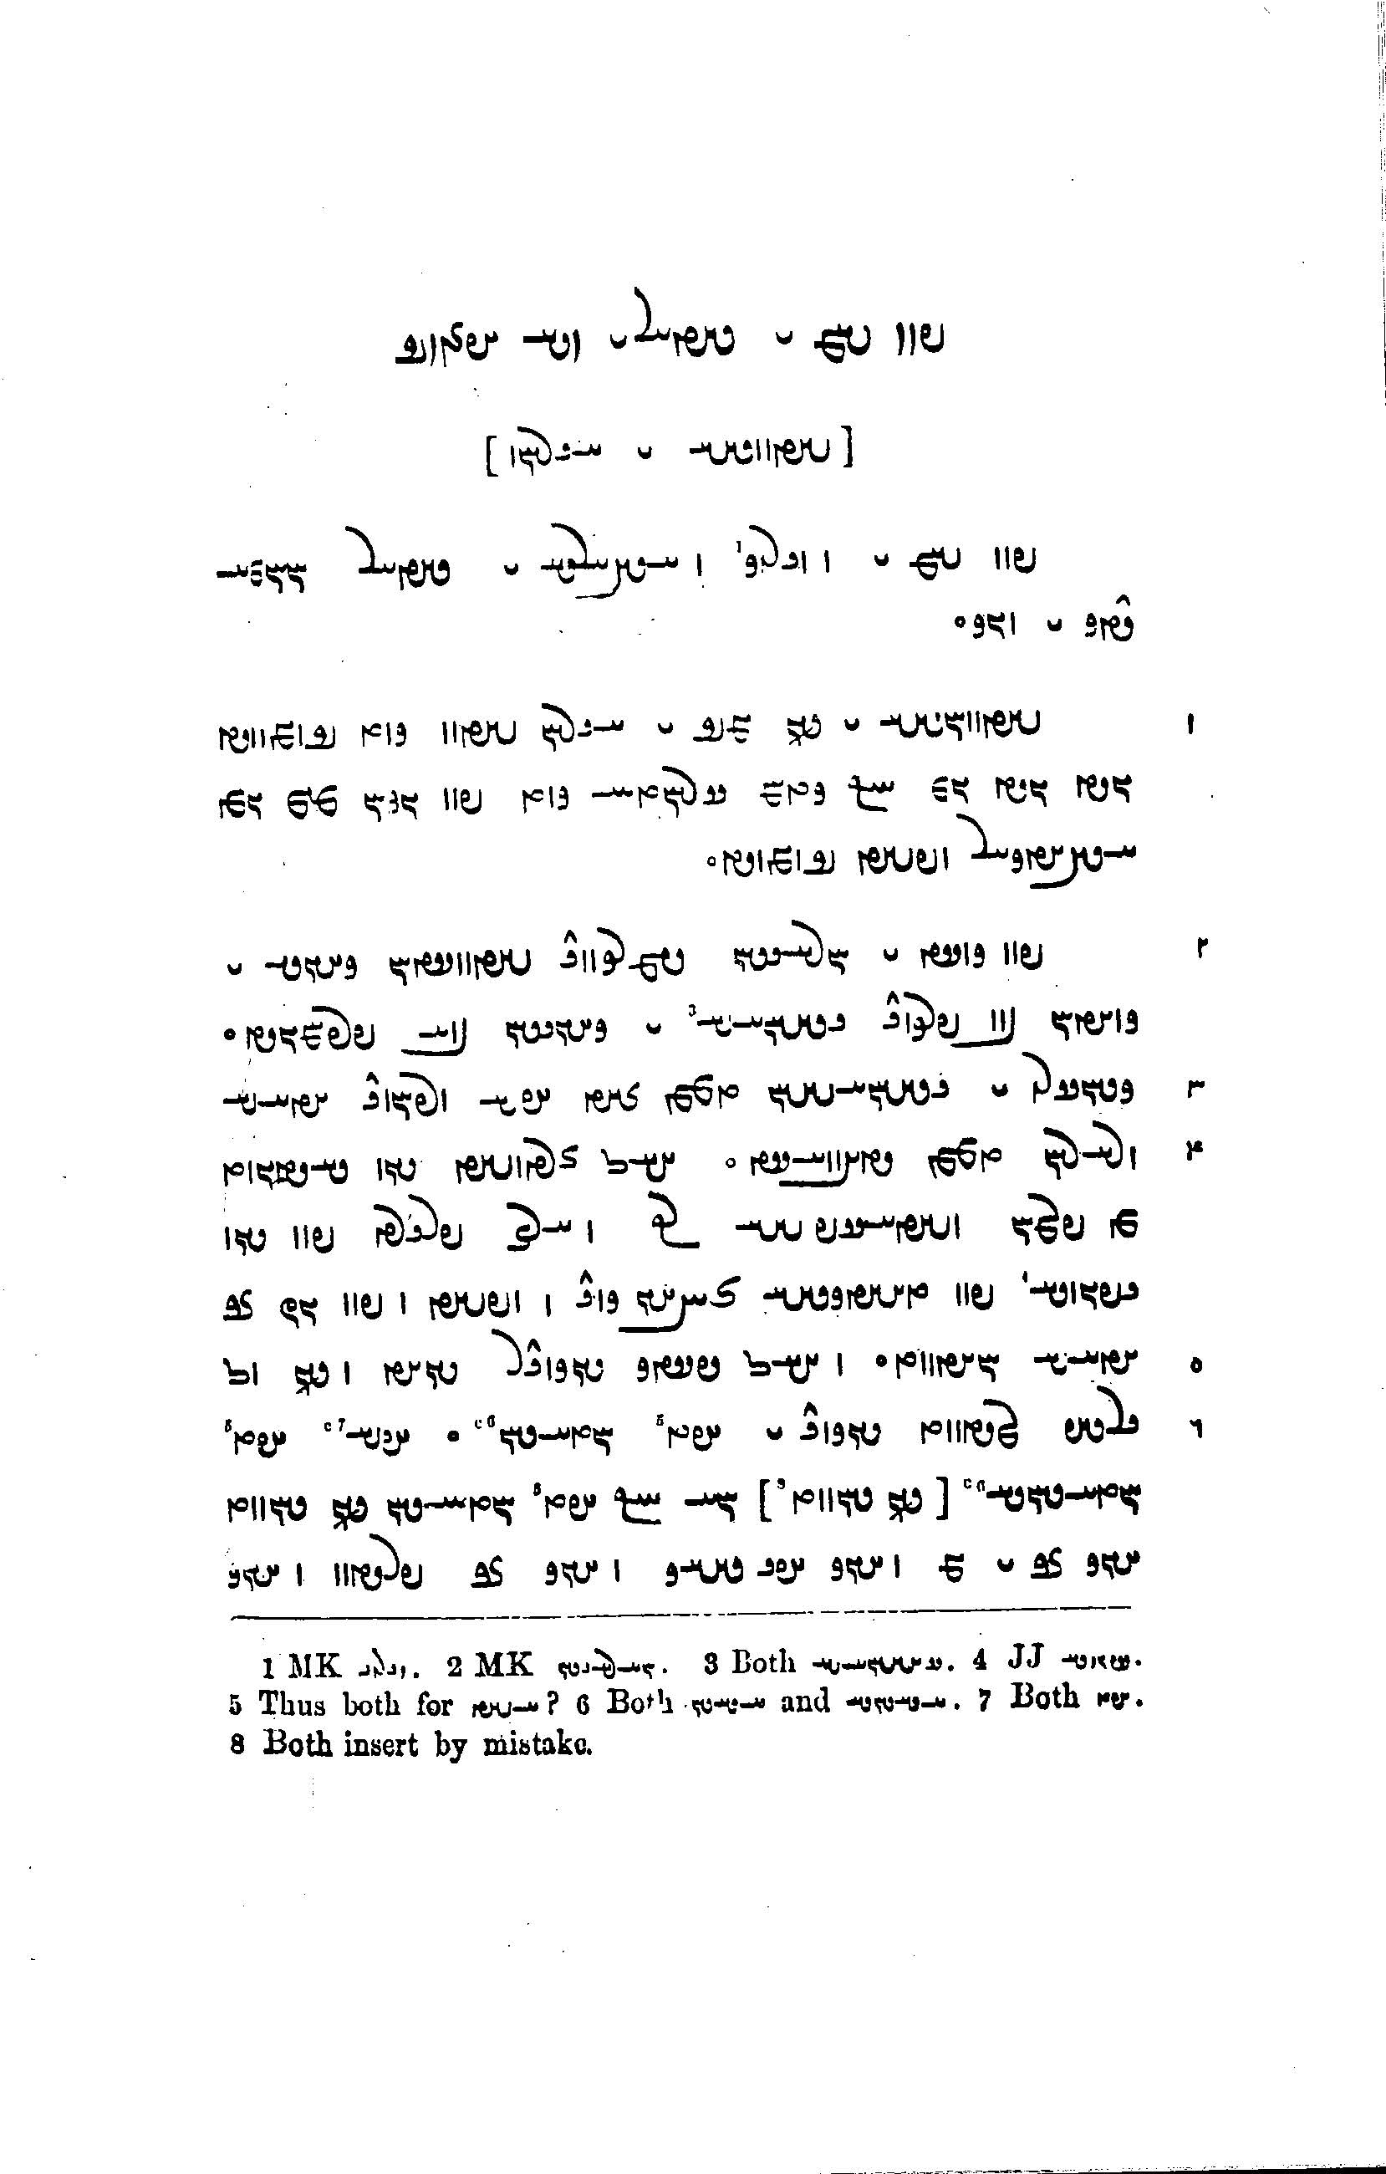
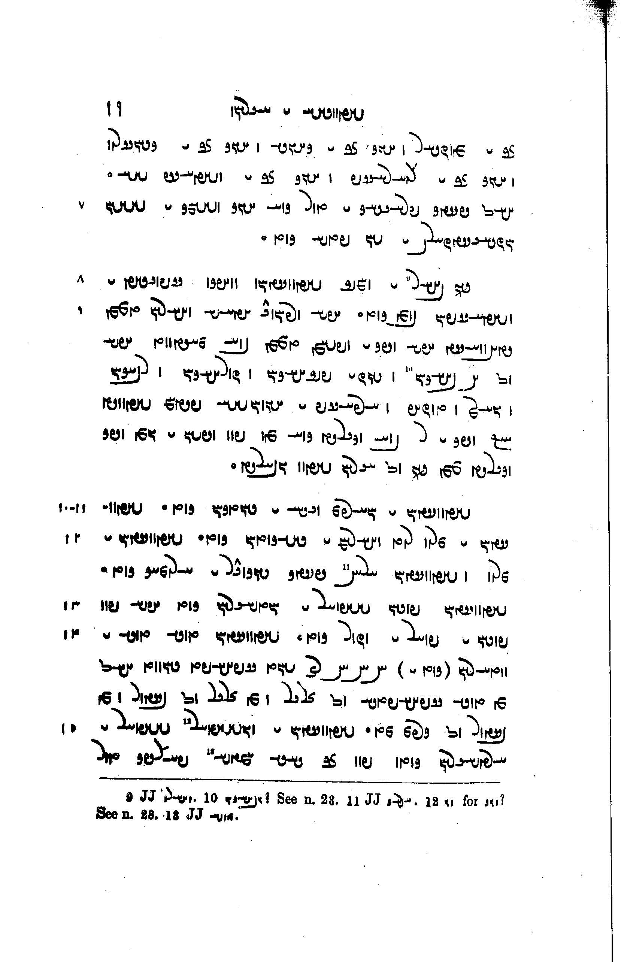
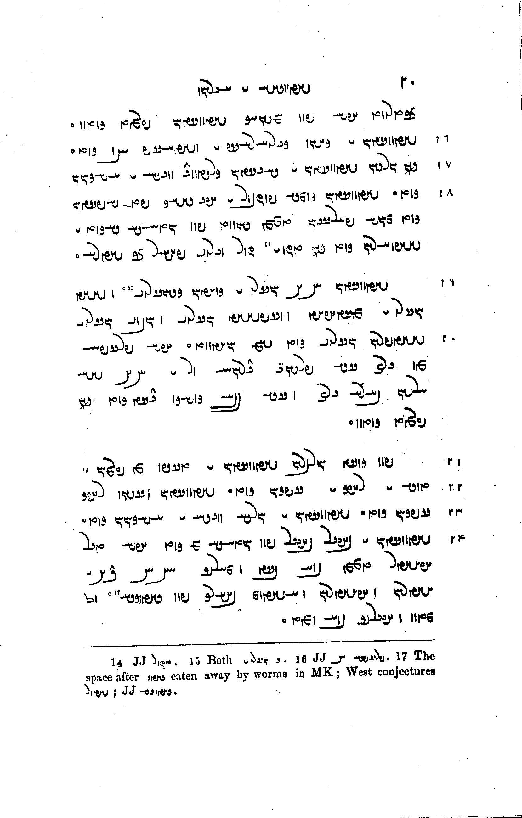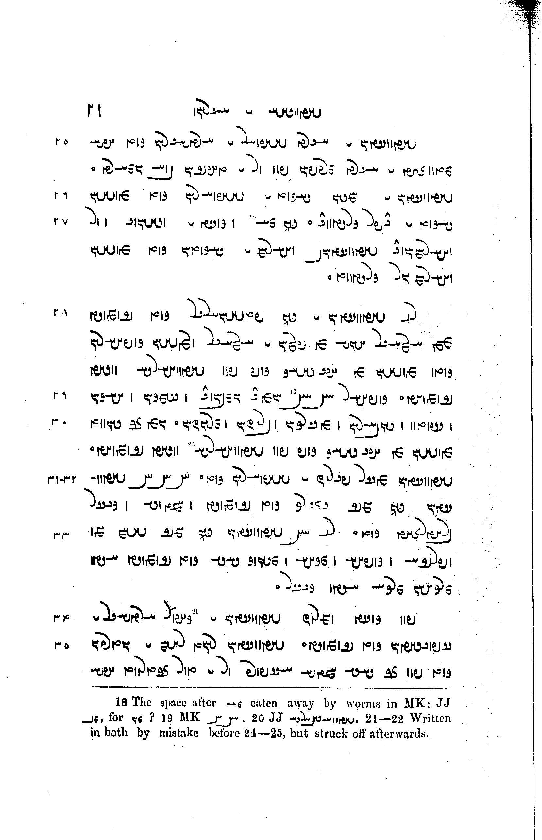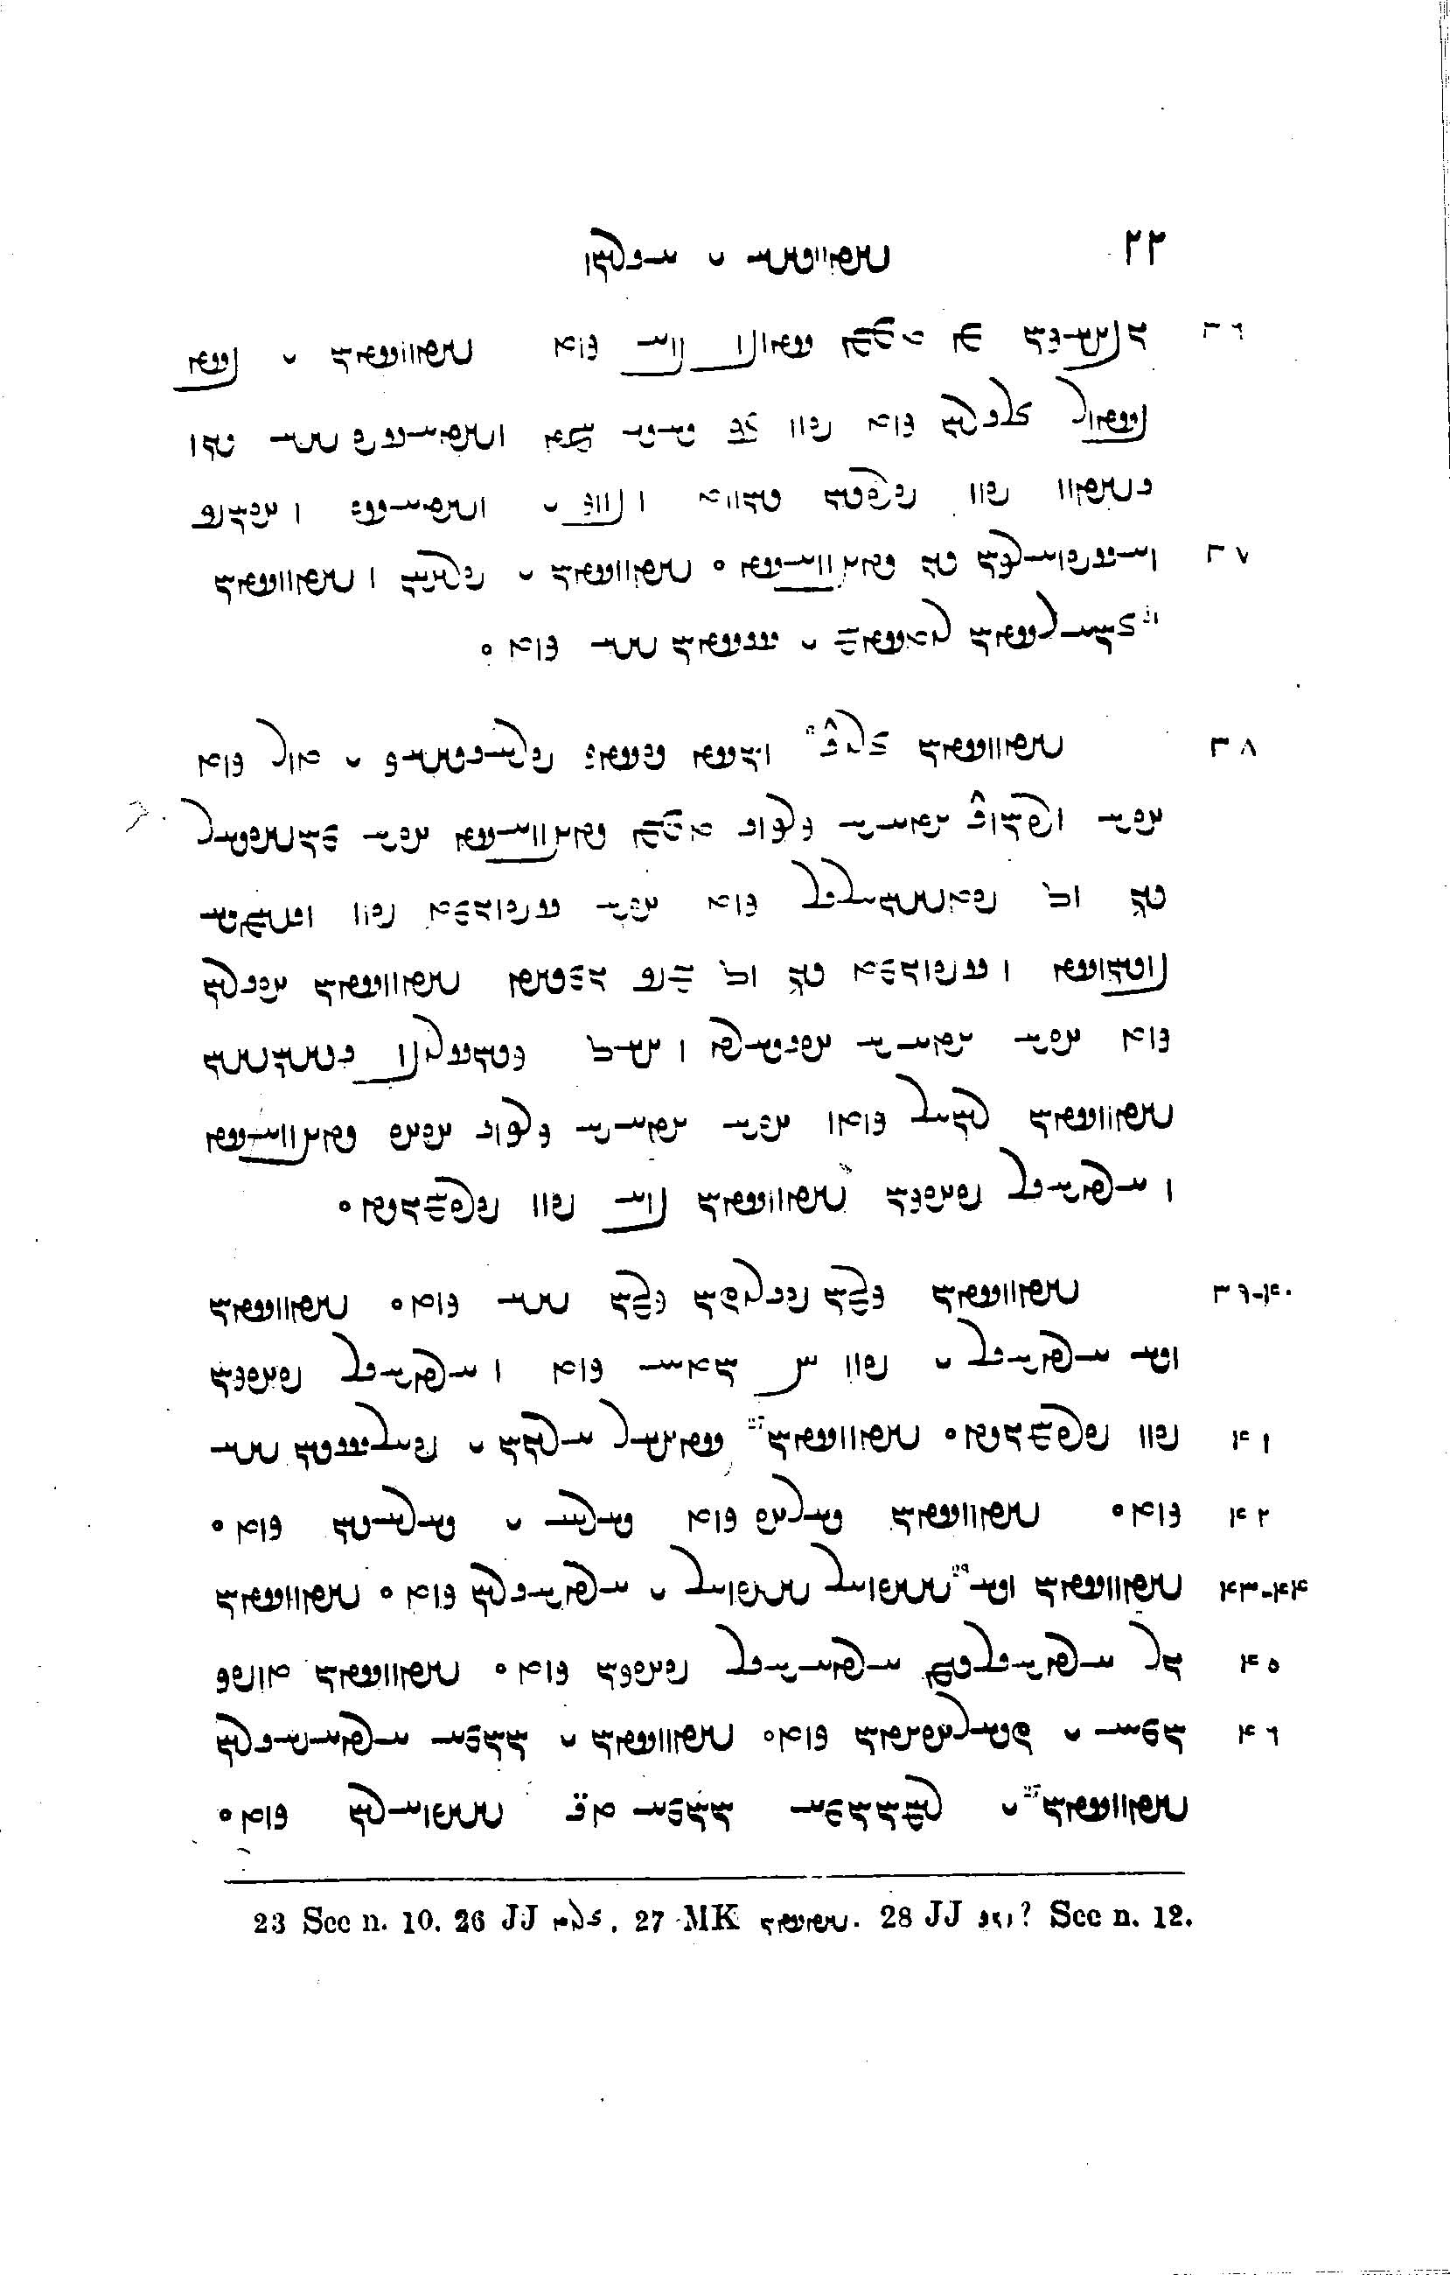
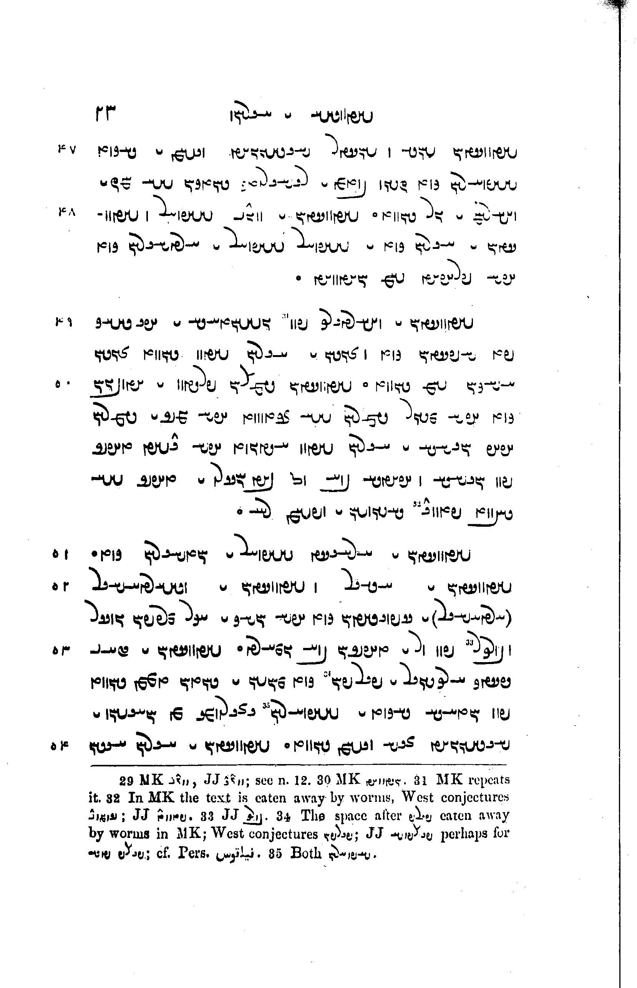
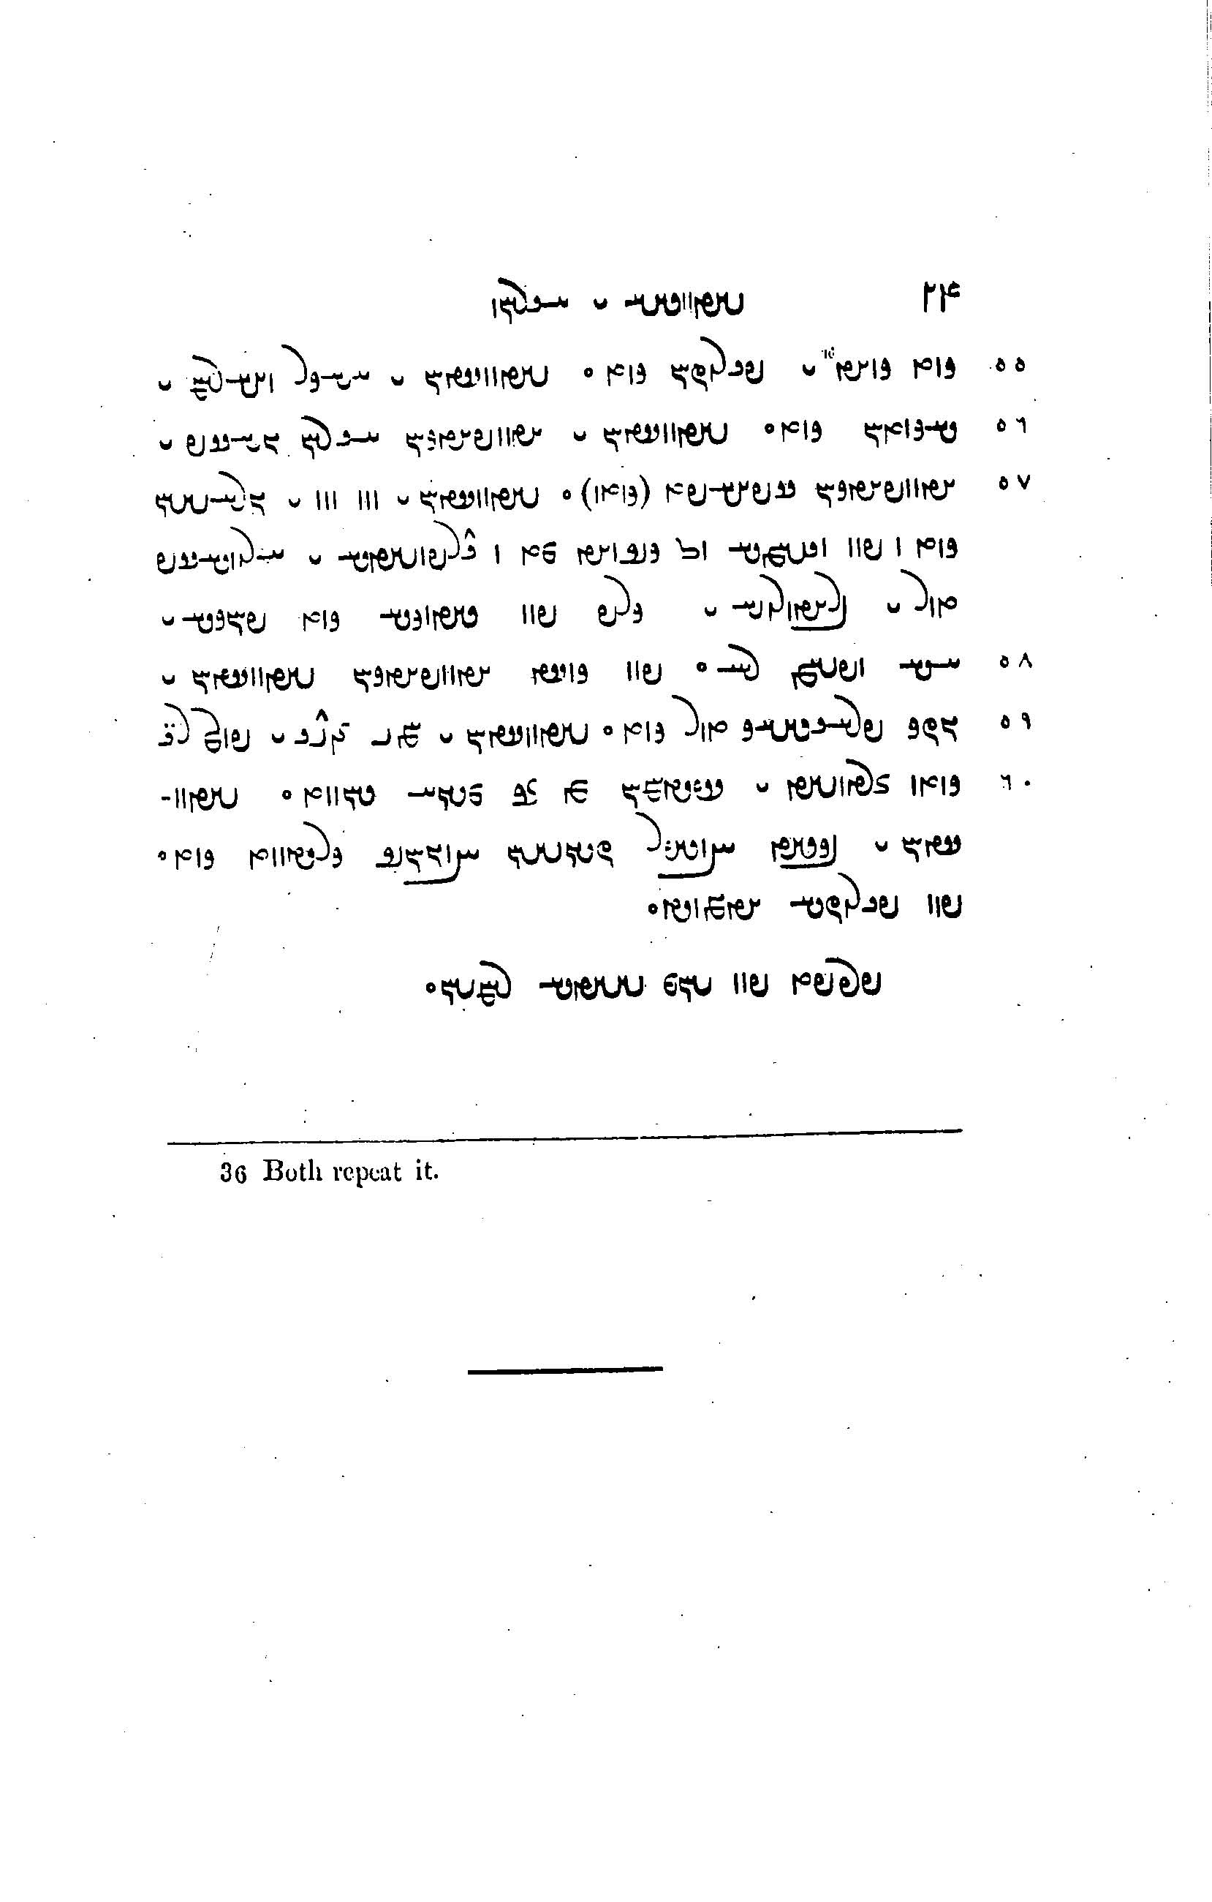

Карты
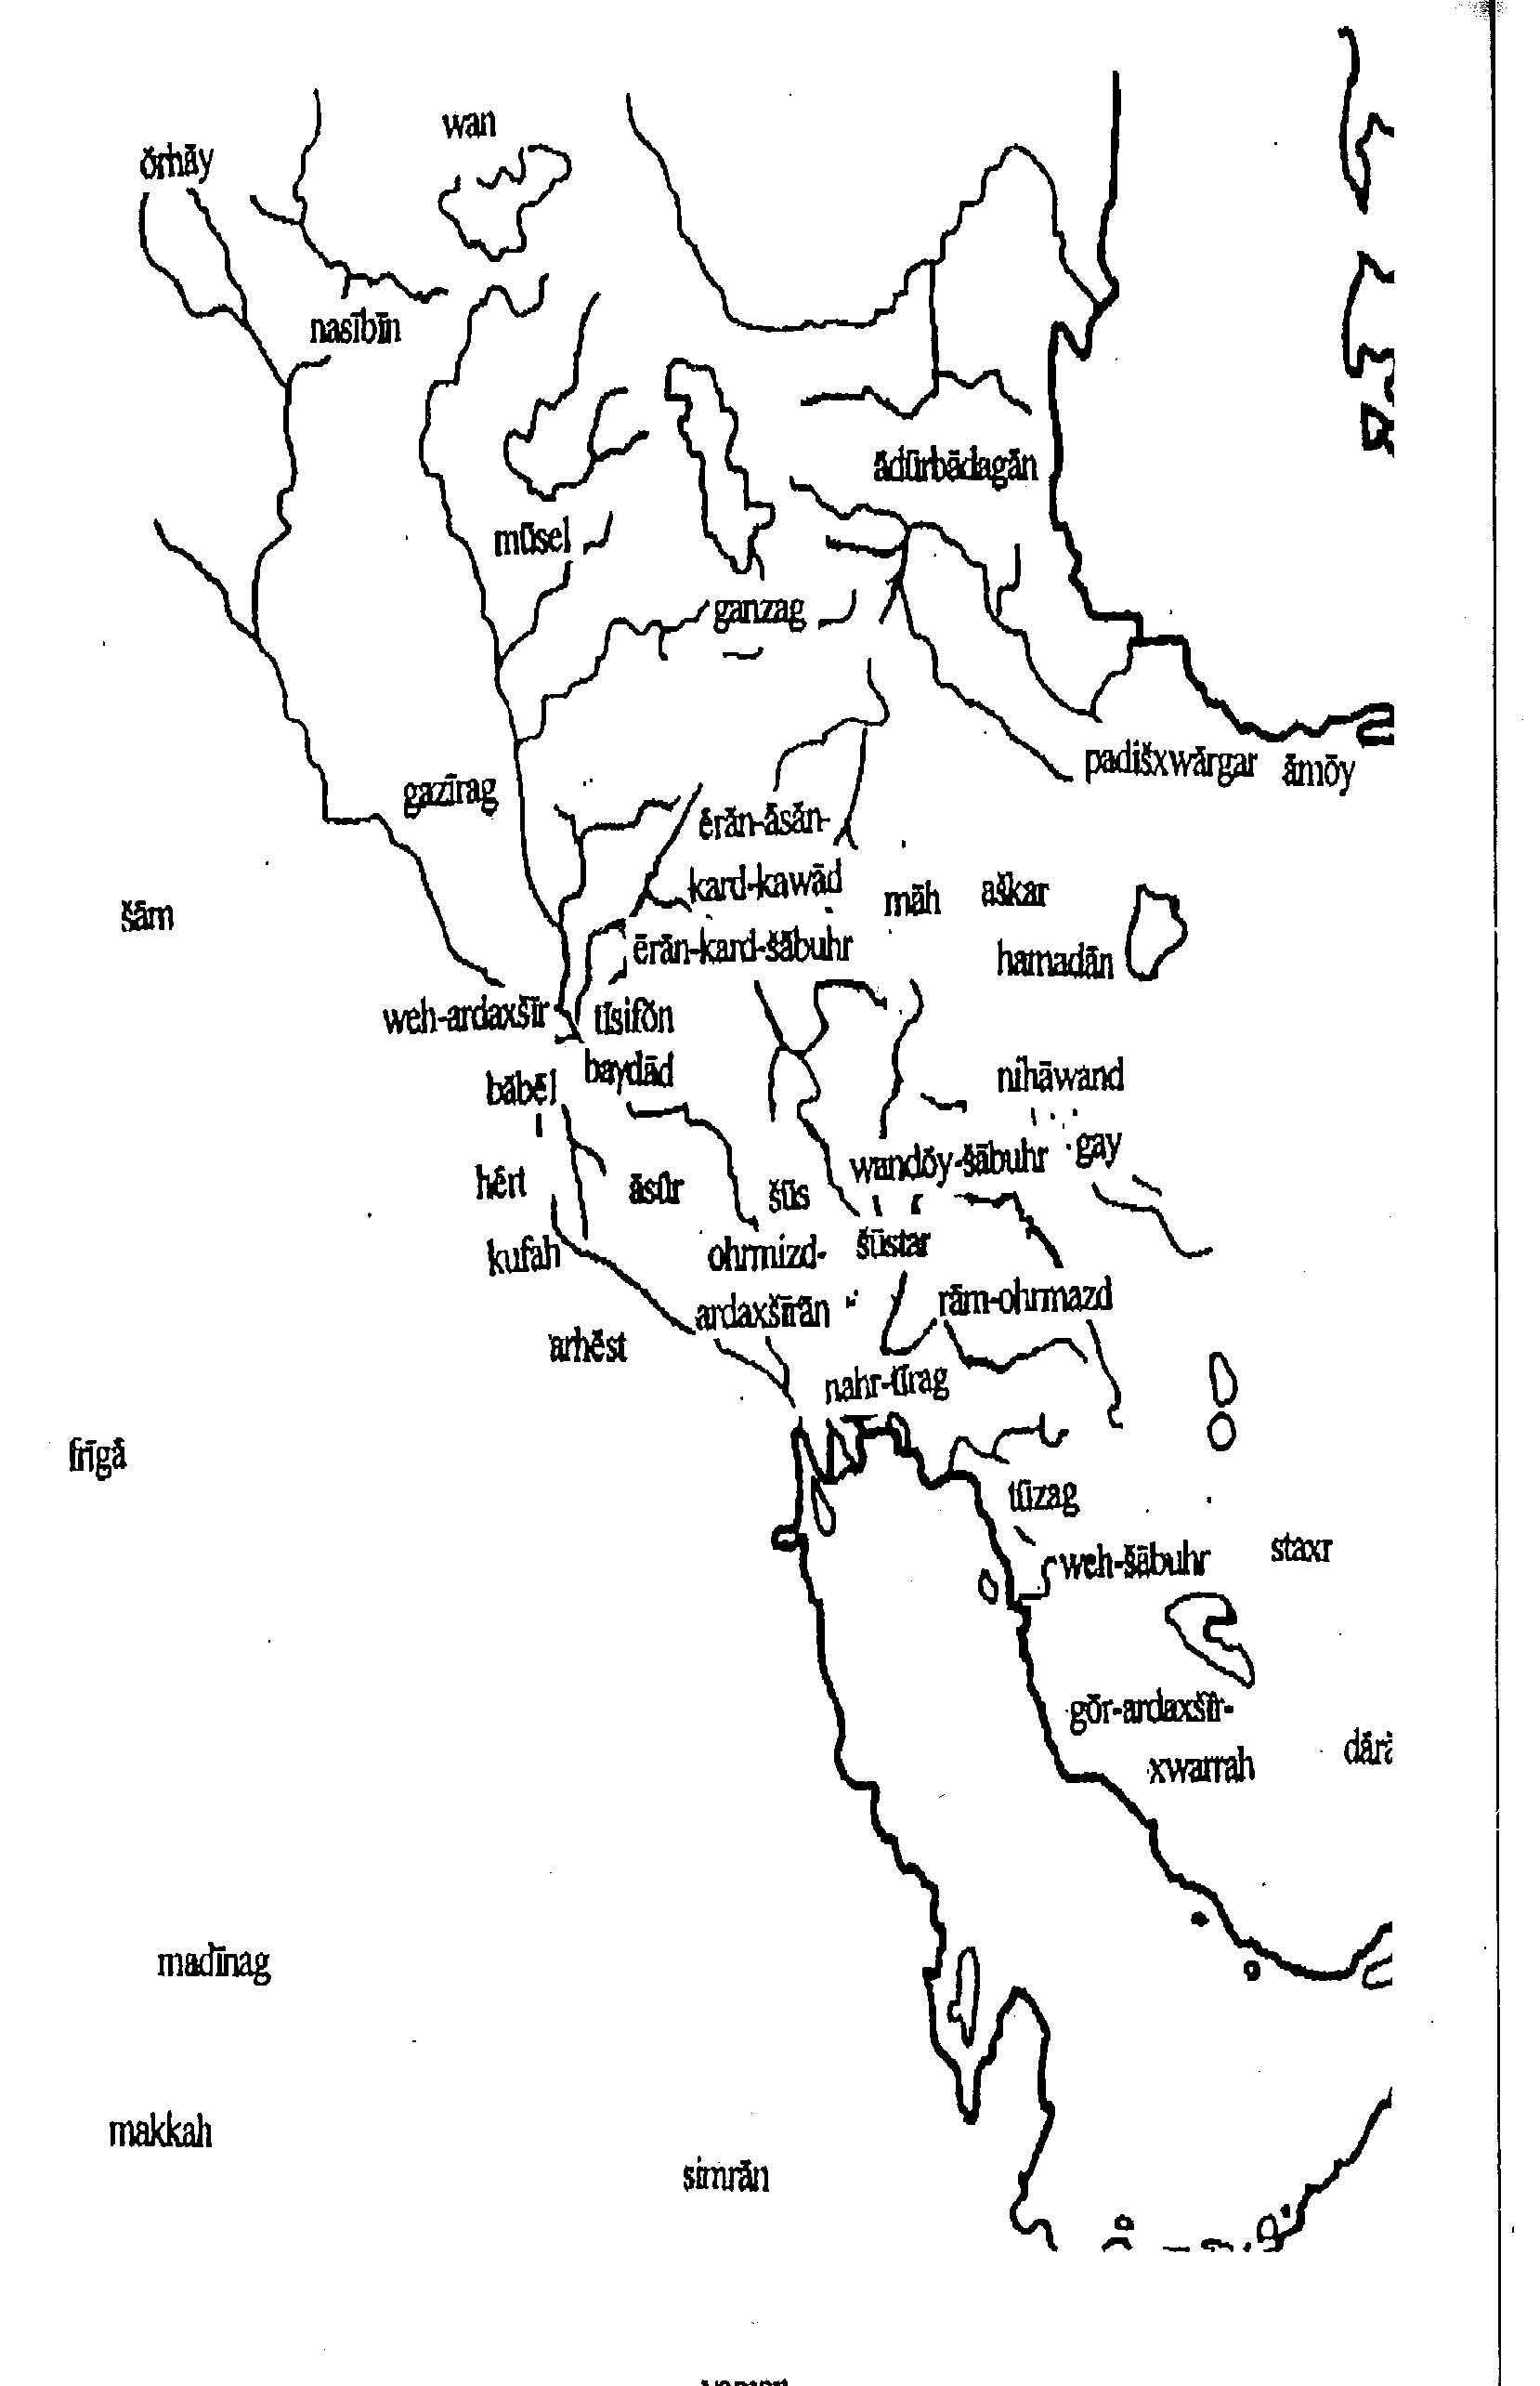
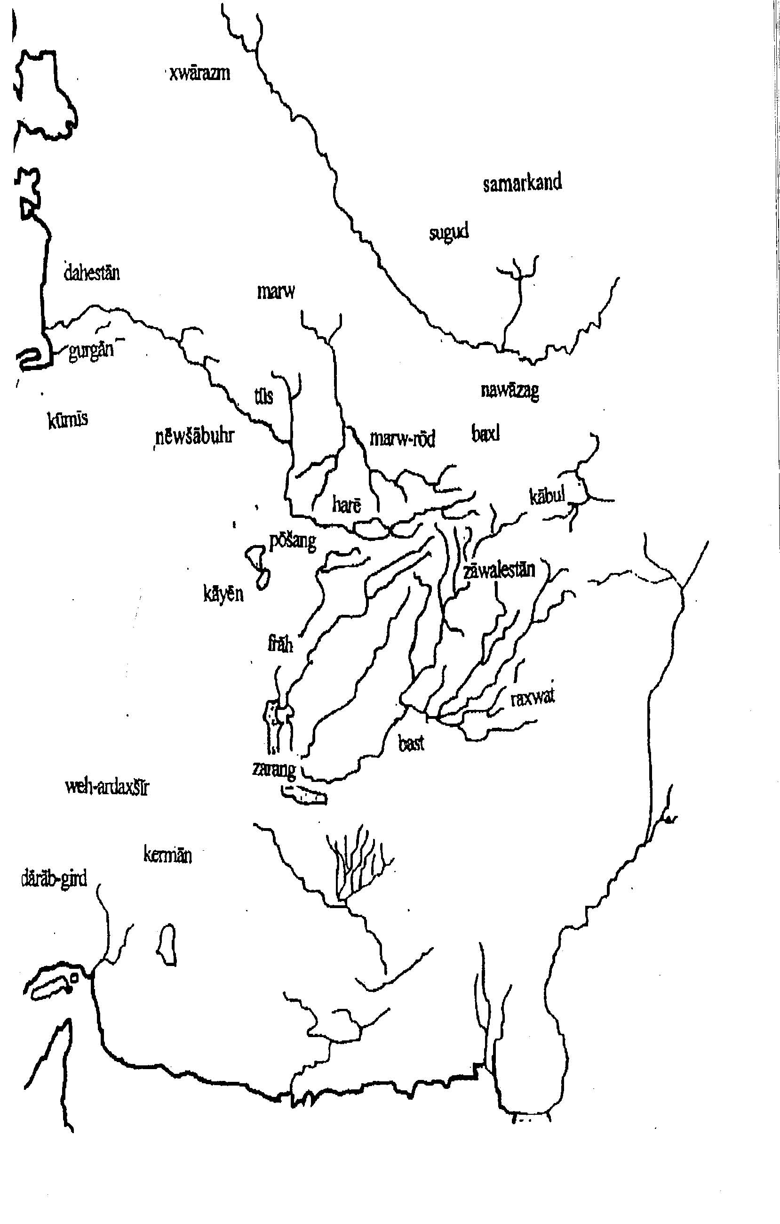

Здесь Маркварт читает предположительно pid šabestān и переводит как «the chief of soucerers».Эд. Блоше видит в pt титул Аждахака, «господин, глава». В среднеперсидском -pat > bed встречается обычно только во второй части сложений. Если понимать pt как «глава», то перевод фрагмента таков: «глава (владыка) Аждахак как [местопребывание своего ?] гарема…». Однако, исходя из этой интерпретации, aždahāg pid [ī] šabestān kard, вновь встречающееся в § 49, не имеет смысла. Если же мы попытаемся рассматривать pid как «глава, владыка», а šabestān – как «место, [где властвует] ночь», то есть в его первоначальном, этимологическом значении, несмотря на то, что šabestān в подобном значении в источниках не зафиксировано, то выражение приобретёт смысл «Аждахак – отец (властелин) тьмы» как олицетворение злых сил [Касумова 1994 : 78-79].
В рукописях практически всегда вместо pahlavīgān ошибочно написано parsigān [Markwart 1931 : 12]
См. прим. 2.
В религиозно-эпической традиции Брадурош считался убийцей Заратуштры. Вероятно, arwandāsp – искажение имени arǰāsp, которое носил царь хионитов. Именно в битве с ним, согласно среднеперсидской зороастрийской традиции, погиб Заратуштра [Markwart 1931 : 112-114].

